Kodolányi János Egyetem

SZAKDOLGOZAT

Váradi Dániel
Gazdálkodási és Menedzsment Alapszak

Budapest
2023
Kodolányi János Egyetem
Gazdálkodási és Menedzsment Tanszék

Az EU monitoring rendszerének
mesterséges intelligencia alapokra helyezése

Konzulens: Dr. Pitlik László Készítette: Váradi Dániel

Gazdálkodási és Menedzsment alapszak

Budapest
2023
Tartalomjegyzék
Ábrajegyzék 8
Definíciós jegyzék 10
Bevezetés 6
Problémafelvetés, hipotézisek 8
Célok 9
Motivációk 10
Célcsoportok 11
Hasznosság 11
Feladatok 12
A dolgozat szerkezetéről 16
1. Az európai integráció és a modern statisztika 18
1.1 Az európai integráció története és jelentősége 18
1.2 Az adatvizualizáció rövid története 21
1.3. A grafikus ábrázolás modernkori problémái és a dolgozat szerkezete 23
2. Adatok és módszerek 25
2.1 Saját adatvagyon 25
2.2 Saját módszertan 25
2.2.1. Adatvagyon-rétegek előkészítése 25
2.2.1.1 Átlaghoz kapcsolható differencia mutatók (workig hours HU) 26
2.2.1.2 Dinamikus viszonyok (working hours HU (2)) 28
2.2.1.3. Összesítő munkalapok (sum HU) 28
2.2.1.4. Infó munkalapok 28
2.2.2. Mesterséges Intelligencia 29
2.2.2.1 OAM Összesítő táblázat („Sum of results” munkalap) 29
2.2.2.2. Lépcső táblázatok (OAM Stairs (all) munkalap) 30
2.2.2.3. COCO YO Felhasználói felület (Base modell munkalap) 31
2.2.2.4. Országok rangsorolása naiv módszerrel (EU ranking munkalap) 32
2.2.2.5. Országok rangsorolása karakterisztikák alapján (EU Ranking munkalap) 34
2.2.2.6. További OAM elemzések régiónként 35
2.2.2.7. Bineáris, tértkép nyersadatok és térképek munkalapok 36
3. Eredmények 39
3.1. Adatrétegek nem optimalizált (naiv) eredményei 39
3.1.1 Átlagos éves fizetés 39
3.1.2 Átlagos éves munkaórák száma 46
3.1.3 GDP per fő 49
3.1.4 Munkanélküliség 52
3.1.5 Átlagos várható élettartam 55
3.2. OAM rangsorok eredményei 59
3.2.1 2004-ben csatlakozott országok 60
3.2.2 Az EU alapító országai 62
3.2.3 A vizsgálatban résztvevő összes ország 63
4. Következtetések 65
4.1 A projektről általánosságban 65
4.2 Magyarország a naiv (nem optimalizált) eredmények alapján 66
4.3 Magyarország az optimalizált eredmények alapján 68
4.4 Az EU alapító országainak homogenitása optimalizált eredmények alapján 68
4.5 Összesített EU homogenitás ranglista következtetései az optimalizált eredmények alapján 69
4.6 Hipotézisekre adott válaszok 69
Összegzés 71
Irodalomjegyzék 73
Mellékletek 77
I. számú melléklet: Nem optimalizált eredmények grafikus megjelenítései 77
1. Éves átlagos fizetések 77
Csehország 77
Szlovákia 79
Lengyelország 81
Szlovénia 83
Észtország 85
Lettország 87
Litvánia 89
Németország 91
Franciaország 93
Spanyolország 95
Olaszország 97
Görögország 99
Ausztria 101
Belgium 103
Dánia 105
Finnország 107
Írország 109
Luxemburg 111
Hollandia 113
Portugália 115
Svédország 117
2. Munkanélküliségi ráta 119
Csehország 119
Szlovákia 121
Lengyelország 123
Szlovénia 125
Észtország 127
Lettország 129
Litvánia 131
Németország 133
Franciaország 135
Spanyolország 137
Olaszország 139
Görögország 141
Ausztria 143
Belgium 145
Dánia 147
Finnország 149
Írország 151
Luxemburg 153
Hollandia 155
Portugália 157
Svédország 159
3. GDP/fő 160
Szlovákia 163
Lengyelország 165
Szlovénia 167
Észtország 169
Lettország 171
Litvánia 173
Franciaország 177
Spanyolország 179
Olaszország 181
Görögország 183
Ausztria 185
Belgium 187
Dánia 189
Finnország 191
Írország 193
Luxemburg 195
Hollandia 197
Portugália 199
Svédország 201
4. Átlagos munkaórák 203
Szlovákia 205
Lengyelország 207
Szlovénia 209
Észtország 211
Lettország 213
Litvánia 215
Németország 217
Franciaország 219
Spanyolország 221
Görögország 223
Olaszország 225
Ausztria 227
Belgium 229
Dánia 231
Finnország 233
Írország 235
Luxemburg 237
Hollandia 239
Portugália 241
Svédország 243
5. Várható átlagos élettartam 245
Csehország 245
Szlovákia 247
Lengyelország 249
Szlovénia 251
Észtország 253
Lettország 255
Litvánia 257
Németország 259
Franciaország 261
Spanyolország 263
Olaszország 265
Görögország 267
Ausztria 269
Belgium 271
Dánia 273
Finnország 275
Írország 277
Luxemburg 279
Hollandia 281
Portugália 283
Svédország 285
II. számú melléklet: Optimalizált eredmények térképes ábrázolásai 287
2004-ben csatlakozott országok 287
Alapító országok 287
Az EU homogenitás térképe 288
III. számú melléklet: 289
Relatív átlagtól való eltérés és a szórásra gyakorolt hatás görbék együttmozgásának vizsgálatának térképes megjelenítései 289
Átlagos fizetések 289
Átlagos munkaórák 290
Munkanélküliségi ráta 291
Várható átlagos élettartam 292
GDP/fő 293
IV. számú melléklet: Térképes vizualizációk a szakirodalom alapján 294

Ábrajegyzék
1. ábra EU homogenitás: Nyersadatok rendezett nézete 26
2. ábra EU homogenitás: Triviális extra számítások az OAM-hez 27
3. ábra EU homogenitás: Összesítő táblázat a COCO Y0-hoz (részlet) 29
4. ábra EU homogenitás: OAM irány korrelációk (részlet, osztott képernyős nézet) 31
5. ábra EU homogenitás: COCO Y0 felhasználói felület 32
6. ábra EU homogenitás: Kimutatásvarázsló beállításai 33
7. ábra EU homogenitás: Rangsorolás karakterisztika bevonása nélkül 34
8. ábra EU homogenitás: Karakterisztika és COCO Y0 mátrix 35
9. ábra EU homogenitás: Szórás/átlag differenciák görbéje és a relatív átlagtól való eltérések görbéjének bineáris nézete 37
10. ábra EU homogenitás: Bineáris eredmények 1996-2008 és 2008-2021 38
11. ábra EU Homogenitás: EU átlag és Magyarország és relatív átlagtól való eltérés 40
12. ábra EU homogenitás: Magyarország EU szórásra gyakorolt hatása az éves átlagos fizetések tekintetében 40
13. ábra EU homogenitás: Magyarország EU szórásra gyakorolt hatása és a relatív átlagtól való eltérés az éves átlagos fizetések tekintetében 41
14. ábra EU homogenitás: Egy főre jutó GDP vásárlóerő paritás alapján Magyarország 42
15. ábra EU homogenitás: EU átlag és Németország, és relatív átlagtól való eltérés 43
16. ábra EU homogenitás: Németország EU szórásra gyakorolt hatása az éves átlagos fizetések tekintetében 43
17. ábra EU homogenitás: Németország EU szórásra gyakorolt hatása és a relatív átlagtól való eltérés 44
18. ábra EU homogenitás: Egy főre jutó GDP vásárlóerő paritás alapján Németország 45
19. ábra EU homogenitás: EU átlag és Magyarország, és relatív átlagtól való eltérés az éves átlagos munkaórák tekintetében 46
20. ábra EU homogenitás: Magyarország EU szórásra gyakorolt hatása 47
21. ábra EU homogenitás: EU átlag és Németország és relatív átlagtól való eltérés az éves átlagos munkaórák 48
22. ábra EU homogenitás: Németország EU átlagra gyakorolt hatása az éves átlagos munkaórák tekintetében 48
23. ábra EU homogenitás: EU átlag és Magyarország és relatív átlagtól való eltérés GDP/fő tekintetében 49
24. ábra EU homogenitás: Magyarország EU szórásra gyakorolt hatása a GDP/fő tekintetében 50
25. ábra EU homogenitás: EU átlag és Németország, és relatív átlagtól való eltérés a GDP/fő tekintetében 51
26. ábra EU homogenitás: Németország EU szórásra gyakorolt hatása a GDP/fő tekintetében 51
27. ábra EU homogenitás: EU átlag és Magyarország, és relatív átlagtól való eltérés a munkanélküliségi ráta tekintetében 52
28. ábra EU homogenitás: Magyarország EU szórásra gyakorolt hatása a munkanélküliségi ráta tekintetében 53
29. ábra EU homogenitás: EU átlag és Németország, és relatív átlagtól való eltérés a munkanélküliségi ráta tekintetében 54
30. ábra EU homogenitás: Németország EU szórásra gyakorolt hatása a munkanélküliségi ráta tekintetében 55
31. ábra EU homogenitás: EU átlag és Magyarország, és relatív átlagtól való eltérés az átlagos várható élettartam tekintetében 56
32. ábra EU homogenitás: Magyarország EU szórásra gyakorolt hatása a várható átlagos élettartam tekintetében 57
33. ábra EU homogenitás: EU átlag és Németország, és relatív átlagtól való eltérés az átlagos várható élettartam tekintetében 58
34. ábra EU homogenitás: Németország EU szórásra gyakorolt hatása az átlagos várható élettartam tekintetében 59
35. ábra EU homogenitás: 2004-ben csatlakozott országok OAM mátrix irány korrelációi 60
36. ábra EU homogenitás: 2004-ben csatlakozott országok ranglistája karakterisztikák nélkül 61
37. ábra EU homogenitás: 2004-ben csatlakozott országok MI sorrendje karakterisztikák bevonásával 61
38. ábra EU homogenitás: EU alapító országok rangsorai karakterisztikák nélkül 62
39. ábra EU homogenitás: EU alapító országok MI sorrendje karakterisztikák bevonásával 62
40. ábra EU homogenitás: EU országok ranglistája karakterisztikák nélkül 63
41. ábra EU homogenitás: A vizsgálatban résztvevő összes ország MI sorrendje karakterisztikák bevonásával 64

Definíciós jegyzék

OAM: Objektum-Attribútum-Mátrix, a hasonlóságelemzés kiindulási/kérdés nézete
Konzisztencia: egy olyan állapot, melyben minden mindennel (ideális esetben egymást erősítő jelleggel) összefügg és minden mindennek a befolyásolója.
GDP: Bruttó Hazai Termék
GNI: Bruttó Nemzeti Termék
Objektum: Az objektum egy olyan jelenség, amivel különböző hasonlósági műveleteket/számításokat tudunk végrehajtani. Jelen dolgozat esetében ezek az OAM-struktúrák sorait jelentik.
Attribútum: Az attribútumok az objektumok tulajdonságait tartalmazzák, vagyis az attribútumok az OAM-ok oszlopai nyers és direkt/inverz módon rangsorolt nézetekkel.
Irány: Adott Xi és a mindenkori Y attribútum közötti korrelációk előjele alapján context free módon definiálható rangsorolási paraméter (vö. minél nagyobb Xi, annál/kisebb nagyobb Y, azaz az egyenes arányosság vagy a fordított arányosság ceteris paribus nézetben tetten érhető jellege)..
Hasonlóságelemzés: A hasonlóságelemzés lényege a lépcsős függvény, mint tudásreprezentációs forma, mely az rendelkezésre álló objektumok összehasonlítást lehetővé tévő attribútumainak attribútumonkénti rangsorszámait optimalizálás keretében olyan csereértékekkel tölti fel, mely csereértékek (itt és most additív)) aggregációja a lépcsős függvény által képviselt modell célját a lehető legjobban közelítő becslési értékek halmazát adja a megadott hibadefiníció keretében.
OECD: A Gazdasági Együttműködési és Fejlesztési Szervezet (angolul: Organisation for Economic Co-operation and Development)
Karakterisztkák: A karakterisztikák alatt ebben a dolgozatban az adatvagyo szórását, átlagát, meredekségét, minimum és maximum értékeit kell érteni.
NCF/NCM: Nem Kauzális Előrejelzés vagy Nem Kauzális Modell ezek az olyan modellek melyek az idősoros adatvagyonok karakterisztikáinak bevonásával teszi lehetővé az előrejelzést és modellezést. Ebben az esetben az idő mint Y változó tetszőleges lehet (év, nap, óra stb.).

A dolgozatban használt országazonosítók:
Belgium: BE
Csehország: CZ
Dánia: DK
Németország: DE
Észtország: EE
Írország: IE
Görögország: EL
Spanyolország: ES
Franciaország: FR
Olaszország: IT
Lettország: LV
Litvánia: LT
Luxemburg: LU
Magyarország: HU
Hollandia: NL
Ausztria: AT
Lengyelország: PL
Portugália: PT
Szlovénia: SI
Szlovákia: SK
Finnország: FI
Svédország: SE

Bevezetés
Az európai kohézió és az egységes európai gazdaság megteremtése az Európai Unió alapítása óta fennálló ambíció. Ezt olyannyira komolyan veszi az Unió, hogy stratégiájában a kohéziós politika 1950-től napjainkig folyamatosan nagy szerepet játszik, és azt az Egységes Európai Okmány is tartalmazza (Article 130a) (Európai Unió, 1986). A kohézió megvalósítására minden évben euró-milliárdokat költ az EU különböző strukturális programok keretein belül, amely összeget a tagországok között osztanak szét, ezzel támogatva az egyes országokat, és így a közösség kohéziós céljait is (Európai Unió, na.).
2004-ben Ciprus, Málta, Észtország, Lengyelország, Csehország, Szlovénia, Szlovákia, Észtország, Litvánia, Lettország és Magyarország csatlakozott az Európai Unióhoz. Ehhez minden országnak teljesítenie kellet az Európai Tanács által 1993-ban Koppenhágában lefektetett koppenhágai kritériumokat (Európai Bizottság, na.), amelyek többek között a következőket tartalmazzák:
- „a demokráciát, a jogállamiságot, az emberi jogokat, valamint a kisebbségek tiszteletben tartását és védelmét garantáló intézmények stabilitása
- működő piacgazdaság és az a képesség, hogy az adott ország meg tudjon birkózni az Unión belüli versenyviszonyokkal és piaci erőkkel;
- a tagsággal járó kötelezettségek, többek közt a politikai, gazdasági és monetáris unió célkitűzéseinek vállalására való képesség, valamint az Európai Unió joganyagának központi részét képező közös szabályok, normák és politikák – az uniós vívmányok – elfogadása.”
Ezen felül a csatlakozás szakpolitikai tárgyalásai során tervezet készül(t) arra, hogy milyen ütemben és milyen formában kerül bevezetésre egy-egy hatályban lévő uniós szabályozás, valamint döntés születik/(született) az Európai Unió által biztosított támogatásokról, amelyek a csatlakozási célok elérésének sikerességét segítik elő.
A fentiek alapján nyilvánvaló, hogy minden csatlakozó ország bizonyos mértékig lemond a szuverenitásáról, és tagja lesz az Európai Uniónak, azaz egyfajta integrálódási folyamat veszi kezdetét. Az integrálódás, kohézió vagy felzárkózás – nevezzük bárhogy is – mértékének a számszerűsítésére, azaz objektív mérésére nincs egy olyan algoritmus, amely összevontan, statisztikai adatok alapján határozná meg az országok vagy régiók homogenitását. A XXI. századi gazdaságban az adat alapú döntéshozatalnak meghatározó szerepe van, hiszen „az adat az új arany”, hangsúlyozza a Deloitte is (Deloitte, 2022).
A gazdaságban egyre nagyobb teret hódítanak maguknak azok a platformok, amelyek nem csak az értékesítés szempontjából fontosak, hanem a döntéshozatal támogatásában is. Cséfalvay Zoltán egyetemi tanár – aki az OECD-ben is dolgozott – a Nagy korszakváltás című könyvének bevezetés fejezetében (Cséfalvay, 2017) részletesen vázolja fel a XX., illetve a XXI. század gazdasági változásait és a platformok vagy döntéstámogató rendszerek gazdaságunkban betöltött egyre növekvő szerepét. Az alábbiakban röviden összefoglalom az említett mű vonatkozó részét, annak érdekében, hogy érezhető legyen a digitalizáció és ezzel együtt a releváns platformok alapvető fontossága a XXI. századi gazdaságban:
Az 1980-tól körülbelül a 2010-es évek végéig tartó időszakban a globalizáció korszakát éltük, azaz a termelő vállalatok arra törekedtek, hogy több országot vagy akár kontinenst felölelve bonyolítsák le logisztikai, gyártási és értékesítési folyamataikat, a lehető legkisebb költségek mellet, tömegtermeléssel. Így termékeik a világ legtöbb országában elérhetővé váltak. 2010-től azonban, a gazdasági világválság után, ez a folyamat lassulni kezdett, és egy új korszak köszöntött be: a technológia korszaka. Az internet erőteljes térhódításával gazdasági szempontból is egyre fontosabbá váltak a digitális technológia innovációi is, amelyek legfőképp a megosztáson és az újrahasznosításon alapultak. Megjelentek az olyan platformok és applikációk, mint pl. az Amazon, Uber, Car2Go, amelyek egy addig nem látott, merőben új gazdasági modellt hívtak életre: a hagyományos ipari termékeket digitális szolgáltatássá alakították. Ez hatékonyabbnak bizonyult a hagyományos gazdasággal szemben, mert a digitális technológia nagy adatbázisokkal és nagy felhasználói hálózattal rendelkezik és optimalizált algoritmusokkal dolgozik, így hatékonyabban, gyorsabban és olcsóbban teremti meg a kereslet és kínálat közötti kapcsolatot, amelynek következtében a piacra lépés költségei lecsökkentek (nincs szükség hagyományos vállalatokra). Ebből adódóan az értékteremtés már nem az ipari vállalatokra irányul, hanem a digitális platformokra, hiszen az fog nyerni, aki minél hatékonyabban oldja meg a kereslet és kínálat közötti tranzakciót (Cséfalvay, 2017).
A döntéstámogató rendszerek erőteljes és dinamikus elterjedése a gazdasági életben, ezelőtt soha nem látott adattermeléshez vezetett, amelyek információvá konvertálása kritikussá vált. Annak érdekében, hogy gyorsan, kevesebb humán munkaerővel, komplexebb feladatok tekintetében hatékonyabban tudjunk döntést hozni, elkerülhetetlen a döntéstámogató rendszerek bevezetése a döntéshozatal során. Egész egyszerűen azért, mert ezek a platformok – ahogy Cséfalvay is utalt erre – több adatbázist tudnak egyszerre figyelni és akár másodpercek alatt olyan információk generálására képesek, amire emberi munkaerő csak hosszú hetek kitartó, önellenőrző munkájával lenne képes.
A legtöbb gazdasági felzárkózás elemzés nagy mértékben a GDP-re (Gross Domestic Product, azaz bruttó hazai termék) és a GNI-ra (Gross National Income, azaz bruttó nemzeti jövedelem) támaszkodik, mint releváns gazdasági mutatókra (Dedák, 2022), vagy a tőkeáramlást és a munka kibocsátó erejét veszik alapul, amelyek gazdasági szempontból valóban igen fontos mutatók, de önmagukban nem elegendőek ahhoz, hogy más országokhoz képest csak ezek alapján mérjük a felzárkózás mértékét. Kengyel Ákos is érinti ezt a témát, és többek között kitér azon próbálkozásokra a történelem során, amelyek a homogenitás mérésére irányultak. Ilyen például a neoklasszikus Solow-féle modell (Katits, és mtsai., 2018) és a Heckscher-Ohlin-féle modell, valamint az alternatív növekedés modellek. Kifejti továbbá, hogy ezen modellek következtetései sokszor egymásnak ellentmondanak és ezért a homogenitás mérése kaotikussá válhat (Kengyel, 2016).
Észrevehető, hogy a fent említett módszerek nem számolnak az országok vagy régiók statisztikai adatainak karakterisztikájával más országok vagy régiók azonos adatainak karakterisztikájához képest. Abban az esetben, ha eltekintünk a GDP és volumen indexek értékeitől és ehelyett a nyers adatvagyon karakterisztikákat (például a szórás, átlag, meredekség, minimum, maximum) vesszük figyelembe, lehetőség nyílik például az országonkénti átlagbér alakulása, munkával eltöltött idő, munkanélküliségi ráta, várható élettartam és a GDP nyersadat karakterisztikák változásának mérésére (Dr. Pittlik, 2023), amely által egy olyan algoritmus kialakítása valósítható meg, ami objektíven és konzisztensen méri a homogenitás mértékét országonként, a nyersadatokon alapulva.
Az életem során szerzett tapasztalatok, Dr. Pitlik László inspirációja, valamint az a tény, hogy Magyarország 2024-ben húsz éve az Európai Unió tagja és a soros elnöke is lesz (Az Európai Unió Tanácsána), mind-mind hozzájárult a dolgozat témájának kiválasztásához, illetve elkészítéséhez.
A bevezetés további alfejezeteiben részletesen kitérek a tanulmány céljára, feladataira, valamint saját motivációmra.

Problémafelvetés, hipotézisek
A „kohézió”, „integrálódás”, „homogenitás” mind olyan szavak, melyeket a politika általában, és az EU vezetése különösen előszeretettel használ, de jelenleg nem létezik hivatalosan elfogadott knuth-i definíció a homogenitásra vonatkozóan, ahogy nincs egyértelmű (matematikai/algoritmikus) meghatározása sem. Nincs olyan „homogenitás görbe" sem, amely bemutatná a homogenitás dinamikáját (idősoros alakulását) különböző országokban és az Európai Unióban. Így „Európai színvonalról” beszélni átlag vagy szórás eredmények alapján (naiv megközelítés) úgy, hogy a homogenitás, mint matematikai definíciós kifejezés nem létezik, félrevezető információkhoz vezethet, amely a támogatásokról meghozott döntések sikerességét is befolyásolhatja. Alapvetően ezek a döntések társadalmi és egyben gazdasági hatással vannak az EU területén élő valamennyi ország lakosaira, hiszen egy-egy új projekt megvalósítása merőben meghatározza az adott tagország gazdaságát, valamint a helyi munkaerő berendezkedését.
Mivel világunk a konzisztencia alapjaira épül (vö. minden mindennel összefügg és minden mindenre hatással van), ezért szükség van egy olyan algoritmusra, amely a számítógép (vagy robot) számára pontosan ezt a felfogást „tanítja” meg azért, hogy megértsük, milyen összefüggések, korrelációk hatnak az egyes statisztikai mutatókra, ezzel elősegítve a konzisztencián alapuló döntéshozatalt. Ez alapján egy olyan komplex modell felépítésére van szükség, amely lényegében eltérő nyersadatokon keresztül számítja ki az Európai Unió tagállamainak homogenitását. A konzisztencia fogalma a dolgozat szempontjából arra az aggregált viszonyra utal, amelyet a különböző adatrészek között kiszámolt differencia eredmények alapján határozunk meg.
A fenti logikát követve feltételezhető, hogy léteztethető egy olyan idősoros döntéstámogató rendszer, amely az EU-homogenitását méri, egymástól mérőszámban különálló adatrétegek figyelembevételével annak érdekében, hogy a vizsgált országok homogenitás indexét megadja. Ha egy ilyen rendszer létrehozható, akkor alapjában merül fel a kérdés, hogy mely országok követik, illetve nem követik az aggregált EU-s trendeket.
Ezt a gondolatmenetet követve, a következő hipotéziseket lehet felállítani:
H1: Létrehozható egy olyan idősoros döntéstámogató rendszer, amely az EU-homogenitását méri egymástól teljesen különálló rétegeken alapulva.
H2: Lehet minden ország másképp egyenlően homogén az input adatokon alapulva, azaz kazohin EU.
H3: A várható életkor és egy gazdasági mutató (például bérek) „szignifikánsan” másként működik csak Covid19 előtti, illetve Covid19-es adatokkal együtt.
H4: Alkotható naiv és/vagy optimalizált szövegsablon robot funkció.
A hipotézisekre adott válaszokat és ezek indoklását a dolgozat negyedik főfejezetében tárgyalom részletesen.

Célok
A dolgozatban egy új, a konzisztencia irányelveit, valamint Donald Knuth (Standfordi Egyetem), neves informatikus és egyetemi professzor elvét („Tudomány az, ami forráskódba írható, minden más csak művészet”) figyelembe vevő algoritmust kísérlek meg kialakítani, amely az OECD (Organisation for Economic Co-operation and Development, azaz Gazdasági Együttműködési és Fejlesztési Szervezet) által nyilvánosan is elérhetővé tett statisztikai adatokat dolgozza fel 22 Európai Ország tekintetében (Hirschmann, 2022). Ez alapján a dolgozat célja tehát nem más, mint egy olyan bemeneti-adat szempontból univerzális döntéstámogató rendszer kialakítása, amely bármely idősoros statisztikai adathalmazból képes a homogenitás mérésére, ami egyidejűleg a homogenitás, mint fogalom forráskódban való definiálását jelenti (ez Knuth kritériuma, ld. fent).
Ebben a kontextusban a konzisztencia azt jelenti, hogy minden mindennel összefügg, illetve hatással van. Donald Knuth elve pedig nem más, mint az, hogy minden, ami forráskódba a számítógép számára átírható, hozzáadott információtöbblettel rendelkezik. Azaz a dolgozatban bemutatott elemzési rendszernek megprogramozhatónak és automatizálhatónak kell lennie. A feldolgozott adatokat rétegenként (pl. átlagfizetés, átlagos éves munkaórák száma stb.) és összevontan is elemezni fogom azért, hogy a „naiv”, azaz a nem optimalizált és a gépi, azaz az optimalizált elemzési megközelítés közötti differenciákat érzékeltessem.
A fentieket összegezve tehát, a cél nem más, mint a homogenitás (vö. a felzárkózási dinamikák országonkénti) objektív mérését egy olyan döntéstámogató rendszerbe foglalni, amely nem csak a gazdaság egy-egy jelenségére (például a tőke és munka volumenének mérése vagy a vásárlóerő változása) koncentrálva képes a homogenitást mérni, hanem idősoros statisztikai adatok karakterisztikáján keresztül a gazdaság, és ezzel az EU tagországainak egészére. Így egy olyan program, vagy platform kialakítása a cél, amely konzisztensen és objektíven írja le a homogenitás fogalmát, ezzel megfelelve Donald Knuth elvének is. Ezen kívül, mivel bemeneti oldalról az algoritmus „context-free”, ezért lehetőség adódik akár nem gazdasági idősoros adatokat (például várható életkor) is bevonni az elemzésbe.
Itt és most fontos kiemelni, hogy a szakdolgozatban bemutatott elemzések minden politikai hovatartozástól és érdekképviselettől mentesek, ezért a politikai állásfoglalás nem tartozik a dolgozat céljai közé. Az elvégzett vizsgálatok csak és kizárólag az OECD statisztikai adataira támaszkodnak és ezekből vonnak le következtetéseket módszertanilag maximális objektivitásra törekedve (vö. robot-controlling).

Motivációk
Az Európai Unió több országában, illetve városában élve (Magyarországon, Madridban, Rómában, Frankfurtban és Berlinben), talán természetesen vetődött fel bennem is a városok és országok képzeletbeli összehasonlításának gondolata, valamint a pozitívumok és negatívumok felmérése. Ez a dolgozat megírásának egyik alap motivációja, és a témaválasztás személyes háttere. Mindig is érdekelt az, hogy vajon Magyarország milyen mértékben tudott felzárkózni, avagy homogenizálódni az EU többi tagországához képest.
Napjainkban rengeteg cikket találunk mind az elektronikus, mind a nyomtatott médiában arról, hogy Magyarország jelenleg hol tart az EU felzárkózást illetőleg (Tamásné Szabó, 2023), ám ezek nem adnak obejektív adatokon alapuló egybehangzó választ a kérdésre. Ezen kívül Magyarország 2024-ben ünnepli az Európai Unióhoz való csatlakozásának 20. évfordulóját, ami további á propos-t ad egy átfogó elemzésre arra vonatkozóan, hogy milyen mértékben sikerült a felzárkózás Magyarországnak az EU többi tagállamához képest. Mindezt pedig objektíven, konzisztensen és adatokon alapuló vizsgálatokkal. Erre a dolgozathoz öt, látszólag véletlenszerűen kiválasztott, a mindennapi emberek életét is befolyásoló nyers adatréteget használtam fel, amelyek között gazdasági és nem gazdasági statisztikai eredmények is megtalálhatóak:
- átlagbér alakulása,
- munkával eltöltött idő mérése,
- várható élettartam,
- munkanélküliségi ráta,
- valamint a GDP
A dolgozat központjában álló legfőbb kérdés az, hogy hányadik helyen áll Magyarország az Európai Unió többi tagországához képest a felzárkózást tekintve. Más szavakkal: léteztethető-e egy EU-homogenitás-index idősorosan, és ha igen, mely országok követik időlegesen, avagy állandóan, és mely országok nem követik az aggregált trendet? A kérdést több aspektusból kívánom megközelíteni: régiós szinten (például: Közép-Európa, Nyugat-Európa, V4-ek), a csatlakozás ideje alapján, (például: 2004-ben csatlakozott országok), valamint összesítve, azaz minden tagállam adatait felhasználva.

Célcsoportok
A projekt célcsoportjai alapvetően az EU források szétosztásáért és a tagországok megfigyeléséért felelős szervezetei. Ezen kívül minden EU tagország kormánya, illetve statisztikai központja, valamint globális és lokális vezetői tanácsadói cégek.

Hasznosság
A modellel a jövőben feltehetőleg pontosabban és objektívebben fel tudjuk mérni, ha egy ország közeledik vagy éppen távolodik az európai trendektől. Ezzel információs többletértéket állíthatnak elő a projekt célcsoportjai akár másodpercek alatt úgy, hogy a kiválasztott országok vagy régiók és a vizsgálni kívánt rétegelemek megadása után, egy összefoglaló és egyben magyarázó táblázatot és diagramokat kapnak. Így, ha egy ország kormányának vagy az EU vezetésének szemszögéből használjuk a modellt, akkor egy átfogó elemzés árát takaríthatják meg, amelyek díja 20.000 dollárnál kezdődik, de egy globálisan is elismert tanácsadó cég felmérése akár 500.000 dollárba is kerülhet (Kinnary, 2022).
Ha a vezetői tanácsadó cégek célcsoportja szemszögéből használjuk a modellt, akkor pedig hozzáadott értéket adhat a rendszer által megvizsgált eredmények prezentációba foglalása, amely hozzájárulhat elemzői termékeik sikeresebb és drágább eladásához, valamint a presztízs növeléséhez.

Feladatok
A dolgozatban felhasznált nyers adatokat az OECD hivatalos statisztikai oldaláról (www.stats.oecd.org) töltöttem le Excel formátumban. Az általam látszólag tetszőlegesen kiválasztott öt, egymástól lényegesen eltérő, a gazdaság mérésére alkalmas idősoros rétegek a következők: az átlagos egyfőre jutó éves munkabérek dollárban; az átlagos egy főre eső munkaórák száma órában; a várható élettartam években; a GDP/fő dollárban; és végül a munkanélküliségi ráta százalékban kifejezve. Fontos megjegyezni a rétegek kapcsán, hogy míg a bér-homogenizáció ténylegesen homogenizációként értelmezhető, addig az életkor kérdése felzárkózás, hiszen egyetlen társadalomtól sem várható el, hogy lépéseket tegyen azért, hogy hamarabb haljanak meg a tagjai, míg a FAIR-trade logikáját követve az extraprofitok feladása reális homogenizálódási (kazohin) cél. Ebben az alfejezetben összefoglaló stratégiai jelleggel kerülnek bemutatásra a dolgozat elkészítése során elvégzett feladatok.
Mivel az OECD adatbázisa Románia, Málta, Ciprus és Bulgária esetében hiányosak, vagy (még) nem léteznek, ezért a nyersadatbázisok ezen országok nélkül kerültek letöltésre és a továbbiakban elemzésre. Ezen kívül megjegyzem, hogy az Egyesült Királyság 2020. február elsején kilépett az Európai Unióból ezért adatai nem lettek felhasználva ebben a kutatásban. A nyersadat letöltése után szükséges adatfeldolgozás lépései minden adatréteg tekintetében megegyeznek, így az ebben az alfejezetben példaként bemutatott munkalapok, illetve cellatartományok, mindegyik nyersadatréteg dokumentumainak munkalapjaira vonatkoznak. Az összesített EU-s homogenitási rangsorok és indexek megállapítására egy OAM-en (objektum-attribútum-mátrix) alapuló algoritmus került kialakításra, annak érdekében, hogy a hasonlóságok objektíven kimutathatók legyenek (My-x Team, és mtsai., 2014).

- Adatgyűjtés az OECD honlapjáról és Excel fájlok letöltése
Annak érdekében, hogy minden adatvagyon-réteg egységesen kezelhető legyen, ezzel elősegítve a kutatási munka gyorsaságát, valamint az eredmények egységes prezentációját, illetve a könnyebb reprodukálhatóságot, minden nyersadat réteg ugyanazon beállítások mellett került letöltésre az OECD statisztikai adatbázisából.
A fentiek értelmében letöltés előtt szükséges beállítani, hogy az adott adatréteg adatai évenként kerüljenek kimutatásra, valamint azt, hogy a legkorábbi elérhető adattal rendelkező évtől 2021-ig kerüljenek kimutatásra a nyersadatok. Erre azért van szükség, mert például az átlagos munkaóra tekintetében nem voltak rendelkezésre álló adatok 2022-re, így az összehasonlítás validitása a dolgozat elkészítése idején kérdéses lehetett volna.
Második lépésben a rendelkezésre álló valamennyi EU tagországot ki kell jelölni, ami a következő 22 országot foglalja magában: Ausztria, Belgium, Csehország, Dánia, Észtország, Finnország, Franciaország, Németország, Görögország, Magyarország, Írország, Olaszország, Litvánia, Lettország, Luxemburg, Hollandia, Lengyelország, Portugália, Szlovákia, Szlovénia, Spanyolország és Svédország. Az így megkapott, az OECD honlapjáról letöltött nyersadatok munkalapjait mindegyik adatvagyon-réteg Excel fájljában az „OECD.Stat export” névvel ellátott munkalapok jelölik. A letöltött és felhasznált öt nyersadatvagyon-réteg a következő:
  - Átlagos munkaórák munkavállalónként órában évente (average working hours.xlsx)
  - Éves átlagos fizetés munkavállalónként dollárban (average annual wages.xlsx)
  - Várható élettartam években (life expectancy.xlsx)
  - GDP dollárban kifejezve (GDP.xlsx)
  - Munkanélküliségi ráta (unemployment.xlsx)
- Kiegészítő számítások a nyersadatrétegekben
1995 előtt túlnyomó részt hiányoztak a nyersadatok a vizsgált országok tekintetében, ezért azok mind az öt adatvagyon-réteg esetében az 1995 és 2021 közötti időszakból kerültek felhasználásra és a differencia mutatók kiszámításra, az adatok egységessége érdekében. Erre azért van szükség, mert a későbbiekben a kiszámolt differencia eredmények alkotják majd az OAM (objektum-attribútum-mátrix) táblázat értékeit és ezzel az algoritmus input adatvagyonát is.
Annak érdekében, hogy mind a 22 vizsgált ország differencia eredményeit országspecifikusan ki lehessen számolni, szükség van mindegyik ország tekintetében egy-egy különálló Excel munkalapra. Mindegyik munkalap a vizsgált ország kétbetűs nemzetközi jelzésével van ellátva – pontosan úgy, mint az a gépkocsi rendszámtáblákon is látható –, valamint a dokumentumban vizsgált – OECD honlapjáról letöltött – nyersadatvagyon-réteg angol elnevezésével. Például az átlagos munkaórák Magyarország tekintetében: „woking hours HU” vagy munkanélküliségi ráta Németország tekintetében: „unemployment DE”.
Ezeken a munkalapokon a nyersadatok az A1-AG38 cellatartományban találhatóak. Az A5-AG26 cellatartományokban találhatóak az országok nevei és a hozzájuk tartozó nyersadat értékek évenként (oszlopfejlécek B4-AG4 cellatartomány), valamint A29-AG28-ig az általam kiszámolt kiegészítő differencia mutatók eredményei. A kiszámolt differencia mutatók a következők:
  - Összesített átlag: A29-AG29 cellatartomány az országok oszloponkénti (évenkénti) átlaga
  - Vizsgált ország: A30-AG30 cellatartomány mutatja a vizsgált ország táblázatbeli értékét
  - Az átlaghoz mért viszony: A31-AG31 cellatartomány, amely megadja, hogy a vizsgált ország táblázatbeli értéke átlagon aluli vagy felüli-e
  - Abszolút eltérés az átlagtól: A33-AG33 cellatartomány a vizsgált ország átlagtól való eltérése abszolút értékben
  - Átlagtól való eltérés (átlag=100%): A34-AG34 cellatartomány indexmutató, mely megadja, hogy az adott abszolút eltérés hányszor van meg az átlagban
  - Relatív átlagtól való eltérés: A35-AG35 cellatartomány megadja, hogy az átlagtól való eltérésben hányszor van meg az átlag
Azért, hogy az egyes országok nyersadatainak az összesített EU szórásra mért hatásait is meg tudjam vizsgálni szükség volt egy olyan mutatóra, amely pontosan ezt méri. Ezért került kialakításra minden adatvagyon-réteg és minden ország tekintetében egy második munkalap is, amely könnyen felismerhető, hiszen a munkalapok elnevezései tartalmazzák a vizsgált adatvagyon-réteg angol megfelelőit és a vizsgált országot, valamint egy 2-es számot (például: „working hours HU (2)”, vagy „unemployment DE (2)”.
A szórásra mért hatás munkalapjain a A7-AG29-es cellatartományban az OECD adatbázisából letöltött statisztikai nyersadatok találhatóak. Az A3-AG6 cellatartományban kerültek kiszámításra azok a mutatók, melyek a vizsgált ország nyersadatainak hatását mérik az összesített szórásra, melyek a következők:
  - Std.dev/avg. Without (országkód): A6-AG6 cellatartomány az oszlop szórás osztva az átlaggal a vizsgált ország adatai nélkül
  - Std.dev/avg. With (országkód): A5-AG5 cellatartomány az oszlop szórás osztva az oszlop átlaggal a vizsgált ország adataival együtt
  - Diff: A4-AG4 cellatartomány: a fent említett kettő mutató különbsége
  - abszolút differencia: A3-AG3 cellatartomány mely a c. pontban bemutatott differenciák abszolút értékeit tartalmazza
- Objektum-Attribútum-Mátrix (OAM) elkészítése:
Az OAM kialakításához szükség van egy előkészítő/összesítő táblázatra, ahol az oszlopok (attribútum) az öt adat réteg második pontban bemutatott és kiszámolt differencia eredményeit tartalmazza transzponálva és a táblázat sorai (objektumai) az országokat és az adott évhez tartozó adatokat tartalmazza. Ez az összesítő táblázat OAM homogenity.xlsx fájl „Sum of results” munkalapján az A3-V597-es cellatartományban található.
Az így megkapott táblázat értékeit a továbbiakban attribútumonként rangsorolni kell, melyet az Excel beépített SORSZÁM() függvényével oldottam meg. A rangsorok tekintetében fontos, hogy megadjuk ezek irányát is, azaz azt, hogy növekvő vagy csökkenő azért, hogy a későbbiekben a homogenitás mérésére használt mesterséges intelligencia helyes mértékben vegye figyelembe az eredmények fontosságát. Az irányok meghatározására a differencia eredményeket tartalmazó előkészítő táblázat (OAM homogeneity.xlsx, „Sum of results munkalapja”, A3-V597 cellatartomány) adatvagyon-rétegen belüli egymáshoz mért oszlopkorrelációja adja. Az így megkapott irányok az OAM homogeneity.xlsx fájl „OAM Base modell stairs” munkalapján az A1-V1 cellatartományban találhatóak, valamint a sorszámozott bemeneti adatok az „OAM base modell stairs” munkalapon a A1198-W1792 cellatartományában. Ezen kívül szükség van egy lehetőleg nagy Y értékre is, mely egy random konstans szám. Azért kell minél nagyobb konstans számot Y értékként megadni, hogy a robot minél nagyobb teret kapjon a számolásra. Az Y érték ebben az esetben 1000000 volt minden év és ország tekintetében (OAM homogenity.xlsx, OAM Base modell stairs munkalap, W1198-W1792 cellatartomány).
A fentiekben bemutatott sorszámozási logikát tetszőleges országok differencia eredményeinek bevonásával lehet létrehozni, melyek a mesterséges intelligencia bemeneti adataiként szolgálnak. Így lehetséges különböző régiók és az összesített EU homogenitását is mérni, egy-egy újra sorszámozás után. Ebben a tanulmányban csak az összesített (azaz minden ország részvételével) Európai Uniós homogenitás kerül bemutatásra.
Mesterséges intelligencia (COCO Y0) és karakterisztikák bevonása az elemzésben
A mesterséges intelligencia outputként megadja, hogy a bemeneti adatokon alapulva (vö. a harmadik pontban bemutatott sorszámozott táblázatok) mekkora értéket becsül Y értékként (OAM homogenity.xlsx, „Base modell” munkalap, A667-AA1261 cellatartomány). Ezt a táblázatot az Excel kimutatás varázslójával összesítettem évenként és országonként (OAM homogenity.xlsx, „EU ranking” munkalap, A2-AC27 cellatartomány) majd ezen eredmények alapján országonkénti adatkarakterisztikái lettek kiszámolva. Ez a minimumot, maximumot, szórást, meredekséget és az átlagot foglalja magában (OAM homogenity.xlsx, „EU ranking”, A31-F54 cellatartomány). Az adatkarakterisztikák eredményei ismét sorszámozásra kerültek az Excel beépített SORSZÁM() függvényével (OAM homogenity.xlsx, „EU ranking” munkalap, I30-O54 cellatartomány) majd egy újabb COCO Y0 került lefuttatásra, ahol az Y érték 1000 volt. Ennek eredményét az OAM homogenity.xlsx, „EU ranking” A135-M157 cellatartománya tartalmazza, mely a homogenitás végeredményét is megadja.
A fent bemutatott logika alapján bármely régió kapcsán elő lehet állítani a homogenitás mérésére alkalmas mesterséges intelligencia algoritmusát.

A dolgozat szerkezetéről
A szakdolgozatban szekunder és primer kutatást is alkalmaztam.
A második fejezetben bemutatásra kerül az európai kohézió története és az adatvizualizáció témájához köthető szakirodalom, így szekunder kutatás keretein belül kerül megalapozásra a dolgozat témája, mely segítséget nyújt az Olvasó számára a szakdolgozat szempontjából fontos információk megértésére. Mivel a dolgozatban egy újfajta módszertant alkalmaztam, ezért szakirodalom ezzel kapcsolatban még nem érhető el. Így itt, a dolgozat témájához szorosan kapcsolódó témakörök kerültek feldolgozásra.
A harmadik és negyedik fejezetben bemutatom a vizsgálatban felhasznált adatokat, valamint primer forrásokra támaszkodva az általam alkalmazott módszertant és az eredményeket, a reprodukálhatóságot szem előtt tartva.
A dolgozatban a „naiv”, azaz nem optimalizált és a „gépi”, azaz az optimalizált primer eredmények kerülnek bemutatásra. Mivel a dolgozat alapvetően egy elemzés, ezért különösen a 3. fejezetben az öt adatvagyon-réteg „naiv” eredményeinek bemutatásakor, rétegenként legalább négy ábra kerül bemutatásra – kivéve az átlagos fizetéseket, ahol ennél több is – annak érdekében, hogy az Olvasó könnyebben megérthesse az adatok közötti összefüggéseket.
A nem optimalizált („naiv”) eredmények ábrái a helymegtakarítás miatt csak és kizárólag Magyarország és Németország tekintetében lettek részletesen bemutatva. Az egységesített elemzési kivitelezésnek köszönhetően e két ország elemzési logikája bármely más két vagy ennél több ország grafikonjaira könnyen áthelyezhető, amelyek a dolgozat mellékleteiben találhatók.
A negyedik fejezet a következtetések fejezete, ahol a harmadik fejezet (eredmények) alapján írok az általam észlelt összefüggésekről.

1. Az európai integráció és a modern statisztika
„Európát nem lehet egy csapásra felépíteni, sem pusztán valamely közös szerkezet kialakításával integrálni. Konkrét megvalósításokra, de mindenekelőtt a tényleges szolidaritás megteremtésére van szükség.” (Schumann, 1950)
Ebben a fejezetben fontosabb lépései tekintetében bemutatásra kerülnek az európai integrációs folyamat mérföldkövei 1950-től napjainkig, valamint a modern statisztika adatvizualizációval kapcsolatos kihívásai, ennek problematikái.
A dolgozat későbbi fejezeteiben alkalmazott elemzési módszertan kifejezetten újszerűnek, innovatívnak minősül, így ennek történetéről jelenleg még nem létezhet elérhető szakirodalom.
Az európai kohézió témáján keresztül látható a homogenitás filozófiai és matematikai relevanciája, és az európai strukturális alapok elosztásának reformja, mely egyben a dolgozat egyik fő üzenete is.
A fejezet második alfejezete kitér az adatvizualizáció történelmi áttekintésére és jelenlegi problémáira. Ezt azért tartom fontosnak, mert a dolgozat alapvetően egy elemzés és ahogy azt Hunyadi László, a Statisztikai Szemle, 80. évfolyam, 2002. I. számában írja: „…az ábrázolás a statisztika fontos és nélkülözhetetlen eszköze, és mint ilyen, szerves részét kell képeznie az elemzéseknek.” (Hunyadi, 2002 old.: 23). A dolgozat további fejezeteiben látható lesz, hogy a homogenitás elemzéséhez nélkülözhetetlen az adatvizualizáció megléte, így ennek fontossága itt kerül bemutatásra. Az adatvizualizáció kapcsán már itt rá kell mutatni a hermeneutikai érzékcsalódás kockázatára, mely a mindenkori adatvizualizációkból fakadhat. Ilyenkor a kockázatkezelés nem más, mint minél több párhuzamos vizualizációs effektus használata, s ezen keresztül az értelmezés konzisztenciájának kikényszerítése.

1.1 Az európai integráció története és jelentősége
A második világháború után 5 évvel Európa még mindig próbált kilábalni a háború során elszenvedett károkból, melynek során nem csak a gazdaság, de a populáció is hatalmas veszteségeket szenvedett. Annak érdekében, hogy az életszínvonalat és a gazdaságot növelni tudják úgy, hogy közben ne legyen több vérengzés Európában, szükség volt egy merőben új, ezt szolgáló kezdeményezésre. Az Európa Unió alapítása erősen köthető Robert Schuman, akkori francia külügyminiszter nevéhez, aki 1950. május 9.-én hozta nyilvánosságra az úgynevezett „Schuman-nyilatkozatot”. Schuman és az akkori francia vezetés úgy gondolta, hogy annak érdekében, hogy ne legyen újra háború Európában először a történelmi ellenségeknek, Franciaországnak és Németországnak, kell békét kötniük. Ezért Schuman javaslatot tett a német kormánynak „hogy a francia és német szén- és acéltermelést együttesen egy közös főhatóság ellenőrzése alá helyezzék, egy Európa más országai előtt is nyitva álló szervezet keretein belül” (Schuman, 1950). Az akkori német kormány vezetője, Konrad Adenauer elfogadta a javaslatot, és 1951-ben hat ország (Belgium, Franciaország, Hollandia, Luxemburg, Németország, Olaszország) közösen aláírta a Schuman-nyilatkozat alapján íródott Európai Szén- és Acélközösségről szóló szerződést, amely 1952-ben lépett hatályba. Ez az egyesség tekinthető a mai Európai Unió megalakulásának első mérföldkövének (Európai Unió, 1952).
„A termelés ily módon megvalósuló erőteljes egysége, amely minden, szabad akaratából csatlakozni kívánó ország előtt nyitva áll, és amely a tagállamoknak az ipari termeléshez szükséges alapvető anyagokat egyenlő feltételek mellett fogja biztosítani, megveti a gazdasági egység tényleges alapjait.” (Schuman, 1950). Kiemelendő, hogy már 1950-ben, Schuman nyilatkozatában nagy hangsúlyt kapott az európai gazdaság egységességének fontossága. Ebből kifolyólag az Európai Unió kifejezett célkitűzése az unióhoz csatlakozott országok kohéziója, melyet az 1986-os Egységes Európai Okmány 130a. cikke fogalmaz meg: „Az átfogó harmonikus fejlődés előmozdítása érdekében a Közösség fejleszti és folytatja a gazdasági és társadalmi kohéziójának megerősítéséhez vezető tevékenységeit. A Közösség különösen a különböző régiók közötti egyenlőtlenségek és a leghátrányosabb helyzetű régió elmaradottságának csökkentésére törekszik.” (Európai Unió, 1986). Ez a passzus alkotja az európai strukturális alapok létrehozásának jogalapját, valamint az EU kohéziós politikájának gerincét is.
A politikai szintű „szómágiát” azonban mind a mai napig nem követte a knuth-i elv irányába semmilyen lépés, vagyis nincs világos (matematikai/algoritmizált) definíciója a homogenitás fogalmának. Sehol nem létezik a homogenitás dinamikáját bemutató lázgörbe, vagyis az EU még nem jutott el arra a kibernetikai szintre, mely olyan dashboardokkal dolgozzon, mint egy „űrhajó”. Ehelyett mindenkor absztrakt fogalmak (vö. homogenitás) folyamatos át- és újraértelmezése történik, ami módszertani szempontból már régóta nem felel meg a XXI. század MI-orientált tudományos világképnek. Így az EU döntéstámogatási rendszere mindenképpen reformra szorul.
Görögország, Spanyolország és Portugália csatlakozása miatt 1988-ban a Strukturális alapokat egy átfogó kohéziós politikában foglalják össze, amelynek főbb pillérei „a legszegényebb és legkevésbé fejlett régiók a figyelem középpontjába való állítása”, a „többéves programok kialakítása”, a „beruházások stratégiai orientációja”, valamint, a „regionális partnerek bevonása”, amelyre csaknem 64 milliárd európai valutaegységet fordítottak (Európai Unió, na.). Ezek a pillérek alkotják a mai európai unió kohéziós politikájának alapját, melyet az évek során többször is kiegészítettek és módosítottak a tagországok. Az 1993-ban hatályba lépő Maastrichti szerződés három új elemet adott a kohéziós politikához, amelynek keretein belül létrehozták a „Kohéziós Alapot”, a „Régiók Bizottságát”, valamint a „szubszidiaritás elvét”. A kohéziós politika fontosságát mi sem bizonyítja jobban, mint hogy 1994 és 1999 között az EU költségvetésének egyharmadát a strukturális és kohéziós politika forrásai képezik (Európai Unió, na.).
2000-ben Magyarország szempontjából is fontos időszak következett, ekkor ugyanis a lisszaboni stratégiának megfelelően módosultak a kohéziós politika prioritásai, amelyek a „növekedést”, a „munkahelyteremtést” és az „innovációt” helyezik előtérbe (Európai Unió, na.). „A 2004-ben a Bizottság által javasolt reformmal, melyet 2006-ban a Parlament és a tagállamok megerősítettek, az európai kohéziós politika az egyik legfontosabb közösségi politikává lépett elő az Unió növekedési és foglalkoztatási célkitűzéseinek megvalósításában.” (Az Európai Unió Közösségének Bizottsága, 2007). Ezen felül, a csatlakozásra váró országok, így Magyarország (2004) is, hozzáférést kaptak az előcsatlakozási támogatásokhoz, valamint a tudáshoz. Ennek célja az újonnan csatlakozott országok gazdasági és szociális kohéziójának felgyorsítása és elősegítése volt, a Schuman-nyilatkozatnak megfelelően.
A 2007-2013-as periódusban újra megreformálták a kohéziós politikát, amely a kommunikáció javítására és a munkahelyekre való még nagyobb összpontosítást foglalt magában. Kulcsfontosságú beruházásként jelennek meg a kutatásra és innovációra, valamint a környezeti infrastruktúrára és az éghajlatváltozás elleni küzdelemre fordítható összegek. (Európai Unió, na.)
A 2014 és 2020 közötti időszakban a kohéziós politika megában foglalta az Európai Unió akkori stratégiai célkitűzéseit, melyek az intelligenciára, inkluzivitásra és a fenntartható Európára koncentráltak (Európai Unió, na.). Az Európai Unió kohéziós nyílt adatbázisát megvizsgálva elmondható, hogy ezen időszak első három kategóriája az elköltött forrásokat tekintve a közlekedési és energetikai infrastruktúrák hálózati fejlesztése, a kutatás és innováció, valamint a KKV-k versenyképességének fejlesztése volt (Európai Bizottság, 2023).
A fentiek alapján érzékelhető, hogy az európai kohézió jelenségének gondolata már a második világháborút követően kialakult a vezető politikusok körében, és az erre való törekvések az Európai Unió stratégiájának meghatározó részévé váltak. Napjainkra az Európai Unió eurómilliárdokat fordít a kohéziós politikára, mely 1950-től számtalan reformon esett át és mára már az alapvető célokon kívül magában foglalja az aktuális európai stratégiai célokat is. Ez azt bizonyítja, hogy a tagországok integritása, azaz homogenitása stratégiailag mind a mai napig fontos az Európai Unió számára. Figyelemre méltó, hogy az integrált Európa gondolata 1950-től lényegében nem változott, Schuman 1950-ben tett javaslatai 2023-ban is merőben határozzák meg az Európai Uniót, illetve annak stratégiai célkitűzéseit.
A homogenitás kapcsán a dolgozat párhuzamosan létező, léteztethető értelmezéseket mutat tehát be, amelyek egyedi értelmezése mindenkor kockázatosabb, mint ezek konzisztenciára törekvő együttes hermeneutikájának alkalmazása. A konzisztenciára törekvés elsődleges feladata az ellentmondások feltárása, melynek legfontosabb eszköze az adatvizualizáció:

1.2 Az adatvizualizáció rövid története
A következő sorokban egy rövid összefoglalás következik az Adatvizualizációs Kézikönyv, Michael Friendly által írt angol nyelvű fejezete (Az adatvizualizáció történelme) alapján, amely a könyv 16-40. oldalán található:
A mai felgyorsult világban, ahol számítógépes programok tucatjai állnak rendelkezésre bármilyen adatok másodpercek alatti vizualizációjára, térkép vagy diagram, vagy akár 3D-s animáció formájában.
Az adatvizualizáció története a 17. század előttre nyúlik vissza, amikor geometriai alakzatokat, csillagokat és más égitesteket ábrázoltak, így segítve a navigációt és a felfedezéseket is (vö. IV. számú melléklet, 1. ábra).

A 18. században a térképészet tovább fejlődött, ekkor már nem csak a földrajzi helyzetet ábrázolták, hanem olyan új ábrázolási formákat is bevezettek, mint például az izo- és kontúrvonalak, melyek egyben gyökerei lettek a fizikai mennyiségek tematikus térképezésének is. Ebből a századból származnak az első példák az orvosi és geológiai-gazdasági adatok tematikus térképezésére, valamint megjelenik az idővonalak használata is (vö. IV. számú melléklet, 2. ábra).
A 17. és 18. századi tervezési és technikai újítások által biztosított lehetőségek révén a 19. század első felében a statisztikai grafika és a tematikus térképezés addig példátlan robbanásszerűen fejlődésnek indult. Ezért a szakirodalomban ez az időszak szerepel mint a modern grafikák kifejlődésének kezdeti korszaka. Az 1800-as évek közepére Európa országai felismerték a számszerű tervezés fontosságát, ezért hivatalos állami statisztikai hivatalokat hoztak létre a társadalmi tervezés, az iparosítás, a kereskedelem és a közlekedés statisztikai megfigyeléséire és azok ábrázolására. Quételet Statisztikai Kongresszusokat rendezett, ahol az adatvizualizáció az egyik fő témaként szerepelt az agendában. Ezzel szemben az 1900-as évek elejét adatvizualizációs szempontból a szakirodalom csak „sötét modern éveknek” hívja. Ebben az időszakban csökkent a vizualizáció iránti lelkesedés és nem is jellemezte nagyobb innováció ezt az időszakot.

A vizualizációt felváltotta a számszerűsítés és a statisztikai modellek, mert az akkori statisztikusok úgy vélték, hogy az ábrák nem képesek három tizedesjegynél nagyobb pontosságú tényt közölni. A digitalizáció hajnalán, a 20. század közepén a számítógépek és a kijelzők megjelenése megágyazott az adatvizualizáció újbóli fellendülésének. Ehhez a digitalizáción kívül három fontos eseménynek kellett megtörténnie: John W. Tukey Amerikában kérvényt nyújtott be arról, hogy az adat analitika a statisztika egyik legitim különálló ágazata legyen. Nem sokkal később a „feltáró adatelemzés” címszó alatt számos új, egyszerű és hatékony grafikus megjelenítés feltalálásába kezdett. Eközben Franciaországban Jacques Bertin az adatok kapcsolatának jellemzői szerint csoportosította a vizualizációkat. Továbbá, megjelent az első magasszínvonalú számítógépes programozási nyelvezet, a Fortran, amellyel számítógép segítségével lehetett statisztikai adatokat vizualizálni. A 20. század végétől napjainkig az adatvizualizáció egy külön tudományággá fejlődött és az adatvizualizáció újból virágkorát éli. Mára már minden asztali számítógépen elérhetővé váltak az adatvizualizációs programok, amelyek könnyű hozzáférést biztosítanak minden felhasználó számára (Friendly, 2008 old.: 16-40).
Az adatvizualizáció tehát nem csak pár évnyi tudást hordoz magában, hanem amióta ember az ember mindig is foglalkoztatta a vizualizáció világa, hiszen az égitestek geometriai megrajzolása hozzásegítette az emberiséget az első térképek megjelenéséhez, majd demográfiai mutatók kifejlesztéséhez, és orvosi statisztikák elemzéséhez. Saját véleményem szerint azért, mert ily módon sokkal könnyebb az adatok feldolgozása és értelmezése az emberi agy számára. Látható, hogy a 17. század előtti időszaktól napjainkig rengeteg innováción ment keresztül az adatvizualizáció, ami az évek alatt a statisztika egy legitim különálló ágazatává nőtte ki magát, továbbá tudományággá is fejlődött.
Ezen kívül a szakdolgozat szempontjából elengedhetetlen az adatvizualizáció és a statisztika, mint releváns tudományágak, szakirodalmában fellelhető kritikát is néhány mondatban összefoglalni. Az innováció az adatvizualizáció kapcsán napjainkban is tetten érhető, hiszen a technológia fejlődésének köszönhetően az adatfeldolgozást és ennek vizualizációját már mesterséges intelligencia rendszerek állítják elő (pl. Salesforce, HubSpot, Excel stb.). Ám a grafikonok, illetve kimutatások kiértékelése és értelmezése még mindig az emberi szemre van bízva, ami a bonyolultabb adatvizualizációs megoldások helyes és pontosabb megértését, illetve interpretációját gátolja. Dr. Ptilik László és Ruff Ferenc kutatása alapján elmondható, hogy az emberi szem – a gépivel ellentétben – a sokkal kisebb komplexitású grafikonokat preferálja (Dr. Pitlik, és mtsai., 2016). Az emberi szemre való hagyatkozás az adatértelmezés során azért kockázatos tehát, mert olyan összefüggések, azaz információs többletértékek felfedése válik lehetetlenné, amelyek a robot számára könnyen értelmezhetőek lehetnek.
Az adatvizualizáció témáját illetően nem elhanyagolható a vizuális ellentmondás problematikája sem, avagy a Simpson-paradoxon, amely akkor fordul elő, hogy ha egy adott adathalmazt két vagy több részre bontunk, ami miatt addigi következtetéseink ellentmondásba ütköznek. Ezen túl is sok megközelítés származtatható egyazon csoportból vagy adathalmazból attól függően, hogy miként csoportosítjuk ezeket. Ezért az ilyen kimutatások eredményei nagy mértékben befolyásolhatók saját céljaink megmagyarázása vagy elérése érdekében. Így az objektivitás fogalma erősen sérül, aminek köszönhetően aztán az elemzés hitelessége is.

1.3. A grafikus ábrázolás modernkori problémái és a dolgozat szerkezete
A szakdolgozatom készítése során számos vizualizáció készült a felhasznált adatokról, melynek kivitelezése és írásbeli magyarázata nem kis energiabefektetést igényelt. Emellett felmerült bennem az a felvetés is, hogy vajon hányféle lehetséges opció létezhet egyazon adathalmaz más és más grafikus ábrázolására úgy, hogy annak interpretációja szintén más és más eredményt írjon le. A Microsoft Office programcsalád Excel-je ehhez remek segítséget ad, ahol a vizualizációs opciók lényegében határtalanok.
Ennek okán olvastam el Hunyadi László, Grafikus ábrázolás a statisztikában c. tanulmányát, amely a Statisztikai Szemle 80. évfolyam 2002. I. számában jelent meg. Ebben Hunyadi hosszasan kifejti azokat a problémákat, amelyek a helytelenül felhasznált adatvizualizációs grafikonokhoz vezettek. Ilyenek többek között a mai felgyorsult világ megnövekedett információ igénye, ahol gyors és effektív döntéseket kell hozni a lehető legkevesebb energiabefektetéssel, a magyar „társadalom- és gazdaságstatisztikai gyakorlatok beszűkülése”, valamint, a statisztikai vizualizációra használt számítógépes alkalmazások elterjedése, amelyek a felhasználókat elbizonytalanítják és gyakran olyan vizualizációs megoldásokat ajánlanak fel, melyek nem felelnek meg az adott feladat vizualizációjára, így hibás vagy félrevezető következtetéshez vezetnek (Hunyadi, 2002).
Ennek okán Hunyadi hat alapelvet állított fel a grafikonok előállításával kapcsolatban, melyeket szó szerint idézek a Statisztikai Szemle 80. évfolyam 2002 I. számából:
- „Legyen áttekinthető és csak azt mutassa, amire szolgál”
- „Célorientált és homogén, amely lehetőleg csak egy jelenséget ábrázoljon”
- „Legyen a lehető legegyszerűbb”
- „Legyen rekonstruálható”
- „Az ábrát úgy kell méretezni (skálázni), hogy az optikailag semleges, a lehető legnagyobb mértékben konform legyen az elemzés mondanivalójával”
- „Bizonyos ábratípust lehetőleg csak egyfajta jelenség bemutatására használjunk”
A fent említett hat alapelv szerint készült a dolgozat többi fejezete, azaz az ábrák lehető legegyszerűbb formáját mutatom be. Az elemzési munka során készülnek olyan grafikonok is, melyek az elemző munkáját segítik, de nem kerülnek megosztásra a széles publikummal, mert ezek értelmezése és tartalmának elmagyarázása meglehetősen bonyolult lehet (vö. Hunyadi, 2002). Ennek ellenére a 4.1.1. szakaszfejezetben bemutatásra kerül egyetlen olyan grafikon pár, amely két különböző változó görbéjének szimmetriáját mutatja. Ezek további következtetéseket engednek levonni, mely szorosan hozzátartozik a dolgozat eredményeihez.
A dolgozat szemléletmódja szempontjából már itt fontos megemlíteni, hogy a fenti hat alapelv használata megkívánna egy egységes adatvizualizációs minősítő rendszert! A szómágikusan bemutatott elvek akkor válnak a közösség részévé és akkortól tudományosak a knuth-i elv értelmében, ha robotokban képesek leképeződni, ahol a robotok egyes adatvizualizációs variánsok közül képesek a legjobbat kiválasztani. A helyzet hasonló, mint pl. az MTMT által kiadott publikációs kategóriákat jellemző szöveges leírások mind a mai napig meg nem programozottsága esetében: http://miau.my-x.hu/miau/209/mtmt_types.doc . Vagyis a tudomány nem beszélhet a tudományról csak szómágikus szinten, ill. az adatvizualizáció minőségéről sem lehet csak szómágikus szinten beszélni (vö. (Szani, és mtsai., 2017).

2. Adatok és módszerek
Ebben a fejezetben bemutatásra kerülnek a projekthez általam felhasznált adatok és módszertanok. A saját adatvagyon alfejezet kitér a felhasznált adatok helyére, a saját módszertan pedig az adatok felhasználásának mikéntjére.

2.1 Saját adatvagyon
A szakdolgozathoz az OECD statisztikai honlapjáról (https://stats.oecd.org/) letöltött nyilvánosan, mindenki számára elérhető statisztikai nyers adatokat használtam és ezen adatokat dolgoztam fel. A nyers adatvagyon öt adatvagyon-rétegből áll, melyeket rétegenként egy Excel fájlba mentettem el. Ezeket az adatvagyon-rétegeket véletlenszerűen választottam ki az alábbi, általam felállított kritériumoknak megfelelően:
- A legtöbb ország esetében legyen elérhető idősoros adat 1995 és 2021 között
- Az adatbázis a rendelkezésre álló lehető legtöbb országot foglalja magába
A kiválasztott rétegek, melyek legjobban megfeleltek a felállított kritériumoknak az átlagos munkaórák munkavállalónként órában és évente (average working hours.xlsx), éves átlagos fizetések munkavállalónként dollárban (average annual vages.xlsx), várható élettartam években (life expectancy.xlsx), GDP/fő dollárban kifejezve (GDP.xlsx), munkanélküliségi ráta százalékban (unemployment.xlsx). Ezeket az Excel fájlokat a könnyebb elérhetőség érdekében fel is töltöttem egy online felületre és az alábbi linken elérhetőek:

2.2 Saját módszertan
A dolgozat egyik fő szempontja a reprodukálhatóság. Ezért ebben az alfejezetben részletesen lépésről lépésre mutatom be az elemzési feladatok főbb vetületeit. Az egységesség és a könnyebb érthetőség érdekében a munkalapok és a cellatartományok mindegyik vizsgált nyers adatvagyon-réteg és ország tekintetében megegyeznek. Az elemzés munkafolyamatának alapvetően két fő mérföldköve van, így ennek megfelelően ezt az alfejezetet két fő részre osztottam: a nyersadatvagyon-rétegek előkészítése és a mesterséges intelligencia. Ezeken a részeken belül a szakaszfejezetek címei megegyeznek az elkészített Excel munkalapok elnevezéseivel, melyek keletkezésüket tekintve tökéletesen reprezentálják a szakaszfejezetek számozását.

2.2.1. Adatvagyon-rétegek előkészítése
Az OECD statisztikai honlapjáról letöltött nyersadatvagyon-rétegek további feldolgozásra kerültek, amelynek keretén belül különböző differencia számítások történtek. Ez azért fontos, mert a kiszámolt differencia mutatók eredményei a későbbiekben a mesterséges intelligencia bemeneti adataiként szolgálnak majd. Ebben a fejezetben bemutatásra kerül tehát a mesterséges intelligenciához vezető út, az ehhez elengedhetetlenül szükséges kiegészítő számítások a lehető legnagyobb pontossággal.

2.2.1.1 Átlaghoz kapcsolható differencia mutatók (workig hours HU)
Első lépésként az OECD statisztikai honlapjától letöltött, adott adatréteghez tartozó nyers adatokat – melyek mind az öt adatréteg Excel fájlain belül az „OECD.Stat export” munkalapokon találhatóak – másoltam egy új munkalapra, ami átnevezésre került a vizsgált adatréteg angol megfelelőjére és a vizsgált országkódra (pl. working hours HU, unemployment DE stb.). Az átláthatóság növelésének érdekében törlésre kerültek az olyan attribútumok és objektumok, melyek nem triviálisak az elemzés szempontjából. Így egy 32 attribútumból és 22 objektumból álló táblázat született minden ország tekintetében, melyek oszlopfejlécei az éveket, sorfejlécei az országokat tartalmazzák (vö. 1. ábra A4-AG26 cellatartomány).
1. ábra
EU homogenitás: Nyersadatok rendezett nézete
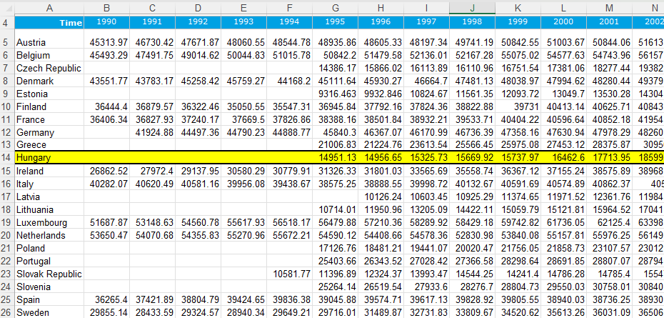
Forrás: Saját forrás: average annual wages.xlsx, avg wages HU munkalap, A4-AG26 cellatartomány
A munkalapokon sárgával kiemelt objektum jelzi azt az országot, mellyel az adott munkalap elemzése foglalkozik, a piros cella pedig az EU csatlakozás évét jelöli.
A harmadik ábrán bemutatott táblázat alatt az A29-AG38 cellatartományban találhatóak azok a differencia számítások eredményei, amelyek a későbbiekben alkalmazott mesterséges intelligencia bemeneti adatainak egy részét képezik (vö. 2. ábra).
2. ábra
EU homogenitás: Triviális extra számítások az OAM-hez
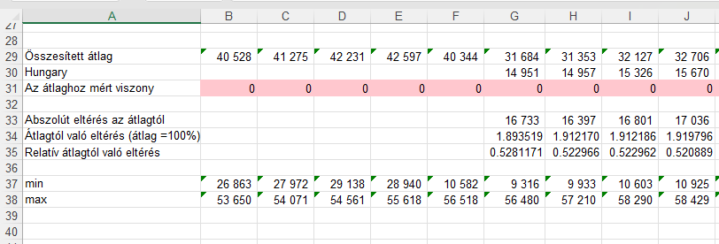
Forrás: Saját szerkesztés, average annual wages.xlsx, avg wages HU munkalap, A29-AG38 cellatartomány
Az A29-es objektum „Összesített átlag” mutatja a táblázat országainak átlagát attribútumonként, azaz ebben az esetben az EU összesített átlagát évenként. Ehhez az Excel ÁTLAG() beépített képletét alkalmaztam és az adott oszlop (év) 5-26 cellája tartozik ide. Annak érdekében, hogy a későbbi számításokat leegyszerűsítsem, az A30-AG30 sorban található adatok a vizsgált ország adataival egyeznek meg (vö. 2. ábra), amit egy egyszerű cellahivatkozással oldottam meg. A 31. sorban található „Az átlaghoz mért viszony” (A31-AG31 tartomány) egy logikai műveletet tartalmaz, ami azt vizsgálja, hogy az adott ország évenkénti eredményei milyen kapcsolatban állnak az adott adatréteg mind a 22 ország összesített átlagához képest. Ezen cellák csak és kizárólag 0 és 1 értéket vehetnek fel, ahol a 0 azt jelenti, hogy az ország évi értéke átlag felett van, az 1-es érték pedig azt, hogy ez alatt van. Ezt az Excel beépített HA() logikai függvényével oldottam meg. Az „Abszolút eltérés az átlagtól” mutató (A33-AG33 cellatartomány) megadja az összes ország évenkénti átlagának és a vizsgált ország évenkénti adatainak abszolút különbségét. Az „Átlagtól való eltérés (átlag=100%)” (A34-AG34 cellatartomány) megmutatja, hogy az átlagtól való eltérés hányszor található meg az összesített átlagában évenként, azaz, az „Összesített átlag” objektum eredményeit (A29) osztottam el az „Abszolút eltérés az átlagtól” (A33) objektum eredményeivel. A „Relatív átlagtól való eltérés” (A35-AG35 cellatartomány) megadja, hogy az átlagtól való abszolút eltérésben hányszor található meg az összes ország átlaga. Itt az „Abszolút eltérés az átlagtól” objektumhoz tartozó évenkénti eredményeket (A33) osztottam el az „Összesített átlag” (A29) objektum évenkénti eredményeivel. Ezen kívül mindegyik évre vonatkozóan a vizsgált 22 ország adatainak minimum (A37-AG37), illetve maximum (A38-AG38) értékei is kiszámításra kerültek az Excel beépített MIN() és MAX() függvényeivel.

2.2.1.2 Dinamikus viszonyok (working hours HU (2))
Ezeken a munkalapokon az egyes országok felzárkózási dinamikája került kiszámításra. Más szavakkal az egyes országok adatinak nem meglétének az összesített EU szórás/átlagra gyakorolt hatását adja meg. Ehhez első lépésben az OECD nyersadat táblázatának másolása szükséges a 2.2.1.1 szakaszfejezetben bemutatottak alapján. Következő lépésben ki kell számítani az összes vizsgált ország szórás/átlagát, amihez az Excel beépített függvényeit használtam SZÓRÁS()/ÁTLAG() oszloponként. Ezek eredményei a vizsgált réteg és országkód (2) -el jelzett munkalapjain (például: working hours HU (2), unemployment DE (2)) A5-AG5 cellatartományban találhatóak. Fontos, hogy a cellatartomány értékei csak rétegenként eltérőek hiszen mindegyik rétegen belül az összesített EU szórás/átlag értéke megegyezik függetlenül attól, hogy melyik országot vizsgáljuk az adott adatrétegen belül. Így az A5-AG5 cellatartomány értékei rétegenként egyszer lettek kiszámolva, majd mindegyik 2-vel jelzett munkalapra átmásolva az adott adat rétegen belül. Az A6-AG6-os cellatartomány mutatja a 22 vizsgált ország szórás/átlag értékeit a vizsgált ország nyersadatai nélkül. Erre szintén az Excel SZÓRÁS()/ÁTLAG() beépített függvényeit használtam, de itt a vizsgált ország nyersadatai törlésre kerültek. Az A4-AG4 cellatartományban pedig a diff, azaz a fent bemutatott két mutató különbsége található, ahol a teljes 22 ország szórás/átlagából lett kivonva a vizsgált ország adatai nélküli szórás/átlag erre az Excel kivonás képletét alkalmazva. Ezzel megkapjuk azt, hogy milyen irányban, illetve miként befolyásolja a vizsgált ország adata az összes többi ország szórás/átlag eredményét. Az A3-AG3 cellatartományban a differenciák abszolút értékei találhatóak, melyre az Excel ABS() beépített függvényét használtam. Ez a mutató a későbbiekben bemutatásra kerülő OAM elemzések miatt volt szükséges, mert így a negatív és pozitív hatások egy-egy ország tekintetében objektíven együtt kezelhetőek.

2.2.1.3. Összesítő munkalapok (sum HU)
Ezeken a zöld színnel jelzett munkalapokon került grafikonon is bemutatásra az eddig elkészített mutatók mindegyike. Az A2-D34-es cellatartomány transzponált változata a 2.2.1.2-es fejezetben bemutatott dinamikus felzárkózás mérésére alkalmas értékeknek (vö. 2-vel jelölt munkalapok A4-AG6 cellatartományai). A transzponálásra a vizualizáció megkönnyítése miatt van szükség.

2.2.1.4. Infó munkalapok
A pirossal jelzett infó munkalapok mindegyik réteg Excel dokumentumában egyszer találhatóak meg. Ezek a 2.2.1.3 sum munkalapok grafikonjait ábrázolják összevontan egy munkalapon.

2.2.2. Mesterséges Intelligencia
A hasonlóságelemzéshez a COCO Y0-át alkalmaztam, mely feladata egy monoton Y vektor szimulálása (vö. (My-x Team, 2005). Így lehetőség nyílik az aggregált, rétegenkénti effektuselemzésére minden ország esetében ami fontos a dolgozat hipotéziseinek vizsgálata tekintetében. A rendszer könnyen és egyszerűen használható bármilyen idősoros adathalmaz esetén. Ehhez szükséges egy úgynevezett Objektum-Attribútum-Mátrix (OAM) képzése, mely értékeinek alapjait a 2.2.1. alfejezet alapján minden adatvagyon-réteg tekintetében kiszámolt differencia értékek transzponált változata adja.
Ebből adódóan az alfejezet szakaszpontjai részletesen bemutatják, hogy milyen lépések szükségesek az OAM felépítéséhez és a mesterséges intelligencia használatához. Az ebben a fejezetben bemutatott munkalapok mindegyike megtalálható az OAM Homogenity.xlsx Excel fájlban.

2.2.2.1 OAM Összesítő táblázat („Sum of results” munkalap)
Annak érdekében, hogy a megkapott differencia eredményeket együtt lehessen a későbbiekben kezelni, szükség van egy összegző/előkészítő táblázatra, amely „Sum of results” munkalapon található. A táblázat oszlopfejléceit (A3-V3 cellatartomány) az országnevek, évek és a 2.2.1. fejezetben bemutatott differencia mutatók elnevezései alkotják. Az objektumok ebben az esetben az ország és adott évhez tartozó a 2.2.1-es fejezetben kiszámolt differencia mutatók értékeinek transzponált nézetei láthatóak mind a 22 ország esetében 1995-2021 között (vö. 3. ábra).
3. ábra
EU homogenitás: Összesítő táblázat a COCO Y0-hoz (részlet)
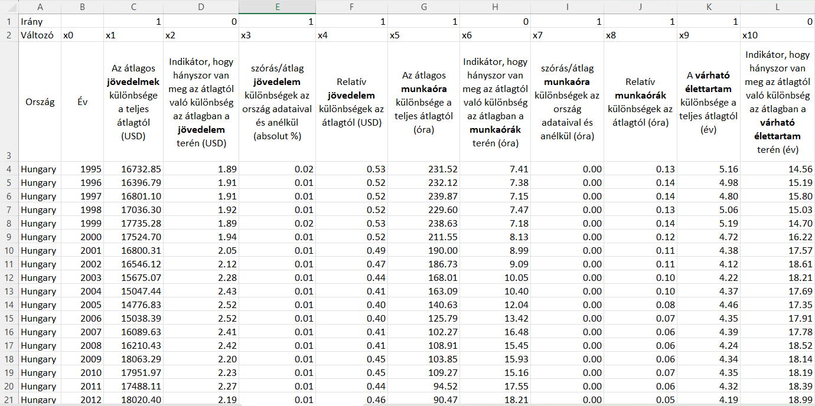
Forrás: Saját forrás: OAM homogenity.xlsx, Sum of results, A1-V597 cellatartomány
Annak ellenére, hogy a nyersadatrétegek kiválasztása során maximálisan törekedtem az általam felállított kiválasztási kritériumoknak megfelelni, (vö. 2.1. alfejezet) voltak olyan országok melyek esetében nem voltak rendelkezésre álló adatok az OECD nyersadatbázisában egyes éveknél. Ennek okán ezekben az években nem lehetett differencia mutatókat sem számolni. Ezeket a helyeket kék háttérrel emeltem ki ezen a munkalapon.

2.2.2.2. Lépcső táblázatok (OAM Stairs (all) munkalap)
A COCO Y0 működéséhez szükségszerű egy univerzalizált táblázat létrehozása a 2.2.2.1. szakaszfejezetben bemutatott táblázat alapján. Ehhez szükséges egy új lépcsős, azaz egy mátrix táblázat előállítása. Mivel az összesítő táblázat hiányzó adatokat tartalmazott és a további lépések miatt ezek hiánya nem elogadható, ezért a kék háttérrel jelzett adatok pótlásra kerültek az első vagy egyes esetekben az utolsó ismert adat kiterjesztésével – másolásával – annak függvényében, hogy az adatok mely évekből hiányoztak. Értelem szerűen ha az adatok 1995-ről hiányoztak de pl. 2000-ben rendelkezésre álltak akkor a 2000-ben közölt adatok kerültek 1995-re is. Ha 2021-ben hiányoztak az adatok akkor pl. a 2019-es adat került 2021-re is. A hiányzó adatok feltöltése kapcsán szeretném megjegyezni, hogy erre számos ismert más technika alkalmazható, melynek mikéntje túlmutat a dolgozatban megfogalmazott célokon.
A lépcsők elkészítéséhez az Excel beépített SORSZÁM() függvényét alkalmaztam, melynek eredményei az OAM Stairs (all) munkalapon az A599-W1194 cellatartományokban találhatóak.
Nagyon fontos kitétel, hogy a sorszámozás irányát (növekvő vagy csökkenő) megadjuk az Excel függvényben, ezért minden attributum esetében bevezetésre kerültek az irányok is, melyek az OAM Stairs (all) munkalapon a C1-V1 cellatartományaiban láthatók. Itt a 0 a minél nagyobb annál jobb, míg az 1 a minél kisebb annál jobb sorszámozást jelöli. Ahhoz, hogy az irányok számisztikailag is alá legyenek támasztva, adatrétegenként vizsgáltam meg az egyes adatréteghez tartozó négy differencia eredmények oszlopainak egymáshoz viszonyított korrelációit és ezek pozitív, illetve negatív irányait (vö. 4. ábra, Z598. és Z599. objektum). Mindegyik oszlop korrelációját az egyes rétegek esetén az átlagtól való különbségéhez mértem, melyre az excel beépített KORREL() függvényét használtam. Az irány meghatározásához egy HA() beépített logikai függvényt alkalmaztam, mely alapján ha a korreláció értéke nagyobb nullánál akkor egyet, ha ennél kisebb akkor nullát ad visszatérési értéknek a képlet.
4. ábra
EU homogenitás: OAM irány korrelációk (részlet, osztott képernyős nézet)
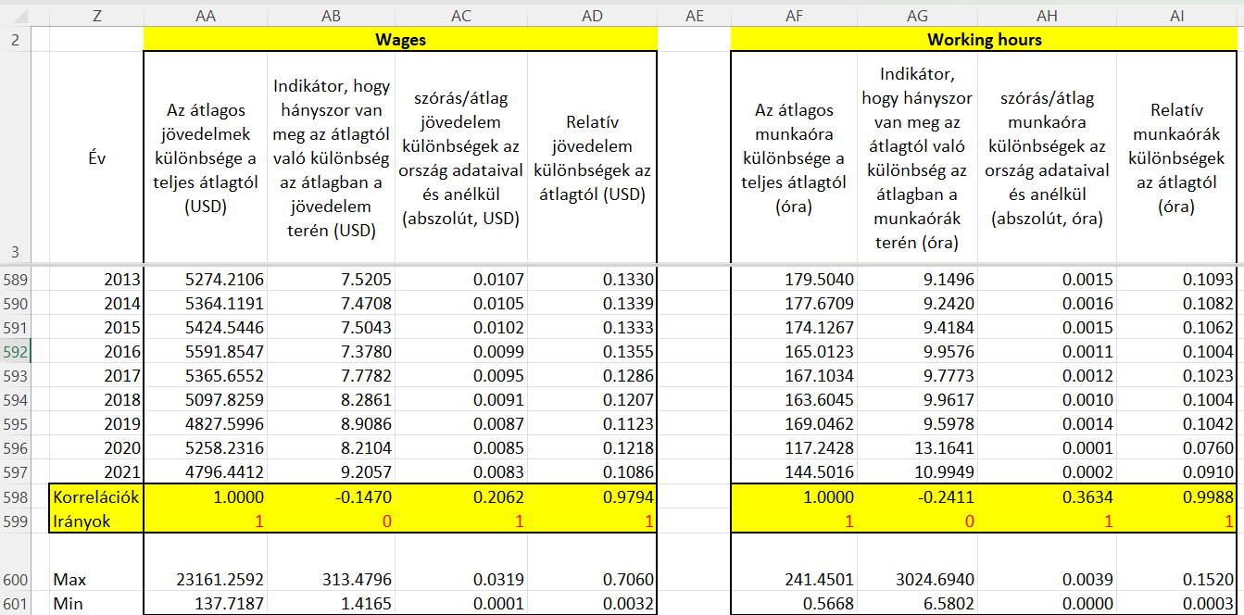
Forrás: Saját készítés, OAM homogenity.xlsx, OAM Base modell munkalap, Y2-AX601 cellatartomány
Az így megkapott irányok alátámasztják logikámat, mely szerint az, hogy hányszor van meg az átlag távolsága magában az átlagban, minél nagyobb annál jobbnak kell, hogy legyen (0), hiszen ha ez minél többször van meg az átlagban az azt jelenti, hogy a távolság az átlagtól kicsi. A szórás/átlag az adott ország adatával és anélkül abszolút differenciák esetében, ha minél kisebb ez a szám annál jobb, mivel ha minél kisebb hatást gyakorol az ország adott évi adata a teljes átlagra, akkor annál jobb, tehát feltehetően közel van az átlaghoz. Ezért itt minden esetben egyesnek kell lennie az iránynak. A relatív különbségek esetében is hasonló a helyzet, hiszen ha minél kisebb ez a szám, annál közelebb van az ország adata az átlaghoz, ezért itt is egyesnek kell lennie.
A mátrix létrehozása után szükség van az Y érték bevezetésére, melynek kellően nagynak kell lennie ahhoz, hogy a COCO Y0 rendszer elegendő számolási teret kapjon. Így került bevezetésre a lépcsőket tartalmazó táblázatok esetében az 1000000 érték (vö. W600-W1194 cellatartomány). Mivel a megkapott lépcsős mátrix túl nagynak bizonyult a jelenlegi szerverhálózat kapacitás korlátai mellet, ezért a lépcsők számát csökkenteni kellett, így ezek 20-szal lettek elosztva (vö. A1198-W1792 cellatartomány). A továbbiakban ezt a lépcsős táblázatot alkalmaztam a COCO Y0 bemeneti adataiként.

2.2.2.3. COCO YO Felhasználói felület (Base modell munkalap)
Az online COCO Y0 használatához kizárólag a 2.2.2.2. szakaszfejezetben bemutatott lépcsős mátrix eredményeire van szükségünk, sor- és oszlopfejlécek nélkül. Ezt másoltam (vö. 20-al elosztott sorszámok) az online COCO felületen található „Mátrix” felirat alatti mezőbe, majd a „Futtatás” gombra kattintva megkaptam az eredményeket (vö. 5. ábra, pirossal jelölt mezői).
5. ábra
EU homogenitás: COCO Y0 felhasználói felület
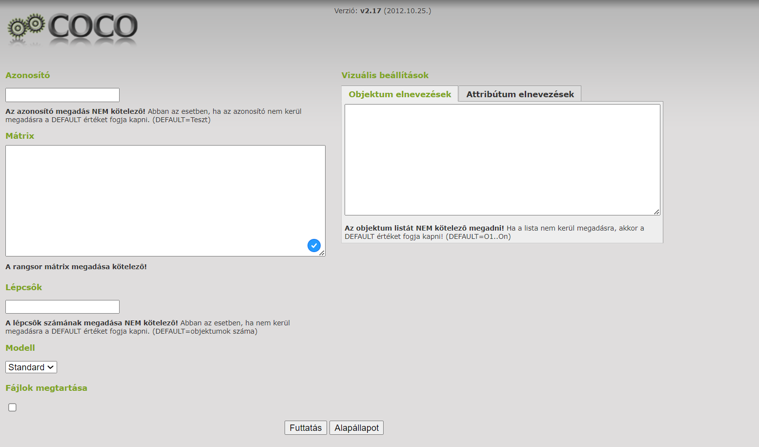
Forrás: https://miau.my-x.hu/myx-free/coco/beker_std.php
Ennek eredményét az Base modell munkalapjára másoltam be a továbbfeldolgozáshoz. A dolgozat szempontjából fontos táblázat A667-AA1261-es cellatartományban található. A vizsgálat további lépéseihez szükséges az Excel kimutatásvarázslóját segítségül hívni, ezért a COCO Y0 által generált alaptáblázatot kiegészítettem két további attribútummal (Z667-AA1261 cellatartomány), ahol az objektumok évei és az ezekhez tartozó országok beszúrásra kerültek cellahivatkozás formájában.

2.2.2.4. Országok rangsorolása naiv módszerrel (EU ranking munkalap)
Annak érdekében, hogy átláthatóbb képet kapjak COCO Y0 által kiszámolt delta értékekről – azaz az Y értéktől való eltérésről – évenként, minden ország tekintetében a Base modell munkalap Y667-AA1261 cellatartományából az Excel kimutatásvarázslójával egy új táblázatot készítettem az EU ranking munkalapra, ahol a kimutatásmezők beállításai a következők voltak (vö. 6. ábra):
- Oszlopok: Year (évszámok)
- Sorok: Country (országnevek)
- Értékek: Delta összegek
6. ábra
EU homogenitás: Kimutatásvarázsló beállításai
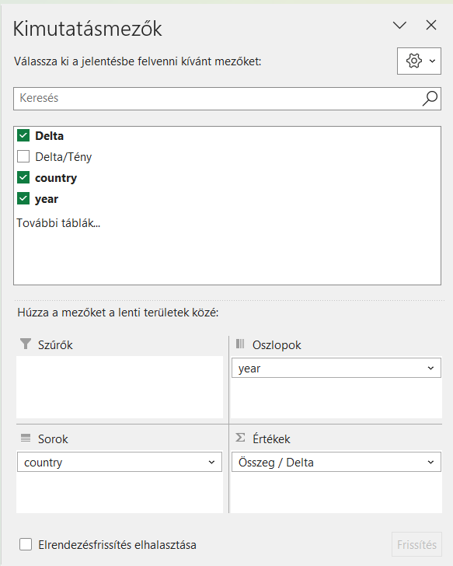
Forrás: Saját készítés, OAM Homogenity.xlsx, EU Ranking munkalap, A3-AC27 cellatartomány, kimutató varázsló beállításai
Az így elkészített kimutatás segítségével már rangsorolni lehet – egyenlőre az adathalmaz karakterisztikáinak bevonása nélkül – az országokat, úgy hogy a megkapott összesített végösszegeket (AC5-AC26 cellatartomány) rangsoroljuk. Az itt megkapott öszegzett eredmények 1995-től mérik az y értéktől való eltérést. Értelemszerűen a dolgozat szempontjából minél kisebb az eltérés, annál jobb egy ország helyzete. Ezen kívül lehetőség nyílik az országok véletlenszerűen kiválasztott periódusonkénti rangsorokban kifejezett változásainak mérésére is. Ennek érdekében egy további táblázatot hoztam létre, mely 1995-től, 2004-től és 2010-től összegzi és rangsorolja az y-tól való eltéréseket. Az 1995-től számított évenkénti eltérések adottak, hiszen az előzőekben bemutatott kimutatás táblázat végösszeg oszlopa (AC) ezt mutatja, így ezt egyszerűen átmásoltam az általam készített táblázatba, majd ezeket rangsoroltam az Excel SORSZÁM() függvényével, melynek iránya 1-es, azaz minél kisebb annál jobb. 2004-től és 2010-től való rangsoroláshoz szükség van az adott évtől számított eltérések összegére. Ehhez a SZUM() függvényt használtam országonként (soronként) 2004-től, illetve 2010-től kezdődően, majd az így kapott értékeket ismét a SORSZÁM() függvénnyel rangsoroltam, ahol szintén az irány 1-es, azaz minél kisebb, annál jobb (vö. 7. ábra).
7. ábra
EU homogenitás: Rangsorolás karakterisztika bevonása nélkül
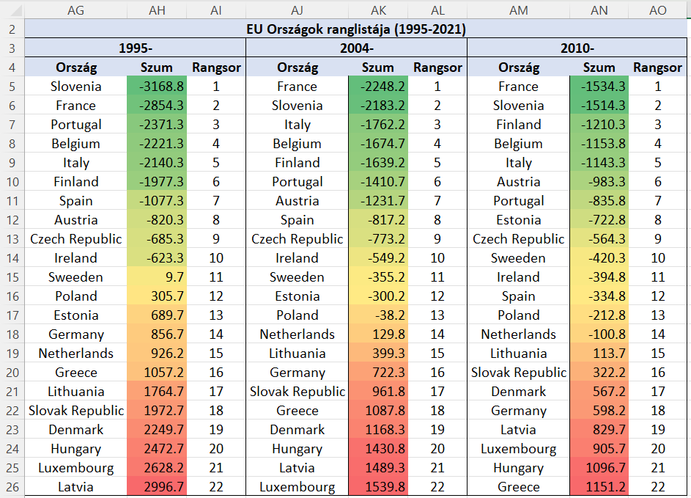
Forrás: saját szerkesztés, OAM Homogenity.xlsx, EU Ranking munkalap, AG2-AO26 cellatartomány

2.2.2.5. Országok rangsorolása karakterisztikák alapján (EU Ranking munkalap)
A konzisztencia elvét követve – azaz minden mindennel összefügg – következő lépésként kiszámoltam a fentiekben bemutatott kimutatás varázsló által elkészített táblázat karakterisztika mutatóit. Ebben az esetben az országok kimutatásbeli objektumonként maximumai, minimumai, átlagai, szórásai és meredekségei lettek kiszámolva az Excel beépített függvényeivel melyek a következők: MAX(), MIN(), ÁTLAG(), SZÓRÁS(), MEREDEKSÉG().
Az így megkapott karakterisztikai eredményeket – a szokásos módon – sorszámozni kell, ezzel egy új lépcsős mátrixot létrehozva. A sorszámozás iránya ebben az esetben is 1, azaz minél kisebb annál jobb logikát követi. Az y érték itt is véletlenszerűen lett kiválasztva, ami 1000 pontot vesz fel (vö. 8. ábra).
8. ábra
EU homogenitás: Karakterisztika és COCO Y0 mátrix
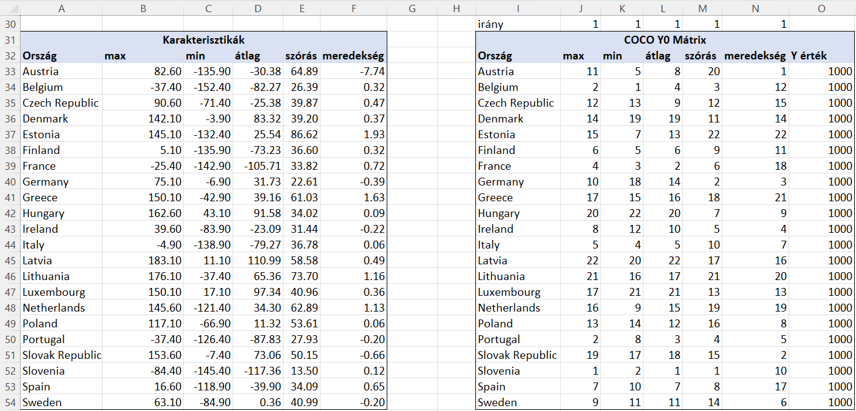
Forrás: saját szerkesztés, OAM Homogenity.xlsx, EU ranking munkalap, A30-O54 cellatartomány
A mátrix értékeit a 2.2.2.3 alfejezetben leírtakat követve ismét a COCO Y0 rendszerébe másoltam, melynek eredményei ugyanezen munkalap (EU Ranking) A57-J157 cellatartományában találhatók. A dolgozat szempontjából igazán releváns táblázat az A135-K157 cellatartományban található. A COCO által létrehozott alaptáblázat oszlopai mellé egy kiegészítő attribútum került bevezetésre, ahol az országok rangsorai foglalnak helyet (K135-K157), melyet a delta oszlop (I135-I157) alapján az Excel SORSZÁM() függvényével számoltam ki, növekvő sorrendben (1-es sorszámozással).

2.2.2.6. További OAM elemzések régiónként
Minden további OAM COCO Y0 elemzés követi az alfejezet eddig bemutatott munkalapjainak logikáját, annyi eltéréssel, hogy más országok vagy régiók differencia adatai alapján kerül létrehozásra az OAM táblázathoz szükséges lépcsős mátrix. Azaz első lépésben a „Sum of results” munkalapon található általunk felhasználni kívánt országok adatait kell másolni egy új munkalapra, majd ezekből következik a sorszámozás az Excel SORSZÁM() függvényével (vö. 2.2.2.2. szakaszfejezet). Második lépésben a kiszámolt mátrix adatai kerülnek másolásra a COCO Y0 rendszerbe (vö. 2.2.2.3. alfejezet), melynek eredményeit az OAM Homogeneity.xlsx fájlba kell másolni a CTRL+A billentyűkombinációk segítségével. Harmadik lépésként kimutatásvarázslóval összesítem az eredményeket (vö. 2.2.2.4. szakaszfejezet), majd a karakterisztika bevonása nélküli számítások után (vö. 2.2.2.4 szakaszfejezet) az adatvagyon karakterisztikája kerül kiszámításra és sorszámozásra, majd ez a mátrix újra a COCO Y0-ba kerül bemásolásra bemeneti adatként, s végül a megkapott eredmény kerül vissza az Excel munkalapra CTRL+A billentyűkombinációk segítségével az országok rangsorolására a karakterisztikákon alapulva (vö. 2.2.2.5. szakaszfejezet).

2.2.2.7. Bineáris, tértkép nyersadatok és térképek munkalapok
A dolgozat során elvégzett kísérletek során egy olyan különös jelenségre lettem figyelmes, mely szerint, ha összehasonlítjuk a relatív átlagtól való eltérés görbéjét és a szórás/átlag differenciák görbéjét, azaz az egyes országok szórásra gyakorolt hatását, akkor ezek nem mozognak együtt. Vannak olyan esetek, például Németország esetében, ahol 1998-2008-ig irányát tekintve szimmetrikusan mozgott együtt e két mutató, majd ezután aszimmetrikusan. Ugyanez Magyarország esetében 1998-2018-ig összességében irányát tekintve teljesen együtt mozgott. Ennek okán végeztem el minden nyersadatvagyon-réteg tekintetében a fent említett két görbe növekedésének és csökkenésének együtt mozgását egy bineáris logikai művelet segítségével, melyek eredményei a „bineáris” munkalapon találhatók. Mivel minden adatvagyon-réteg esetében az eljárás ugyanazt a technikát követi, ezért itt és most csak Magyarország tekintetében mutatom be az alkalmazott módszert. A bineáris munkalap E3-E30 attribútum cellatartományai tartalmazzák a C3-C30-as cellatartományok bináris nézetét. Ehhez az Excel beépített HA() függvényét használtam, mely azt vizsgálja, hogy ha a C3-C30-as cellatartomány azévi adata nagyobb az azelőtti év adatánál, akkor 1-et, minden más esetben 0-át ad válaszként (vö. például: HA(C5>C4;1;0)). Ugyanezt a módszert alkalmaztam a D3-D30-as cellatartományra, melynek bineáris nézete az F2-F30-as cellatartományban található. Az együtt mozgás eredményét egy újabb bineáris attribútumban határoztam meg, melyek a G3-30 cellatartományban találhatóak. Itt is az Excel beépített HA() képletét alkalmaztam, ami azt vizsgálja, hogy az E3-30 cellatartomány soronkénti eredménye megegyezik-e az F3-F30-as cellatartomány eredményével. Abban az esetben, ha megegyezik, akkor 0-át ad vissza a képlet válaszul, ha nem, akkor 1-et. Ezzel egy digitális lakmuszpapír jelenség jött létre minden ország és minden adatréteg tekintetében, amely alapján a térképes összehasonlítás is megvalósítható (vö. 9. ábra).
9. ábra
EU homogenitás: Szórás/átlag differenciák görbéje és a relatív átlagtól való eltérések görbéjének bineáris nézete
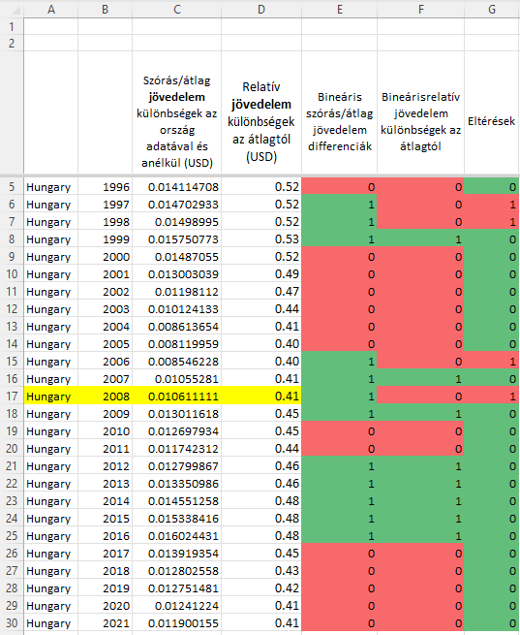
Forrás: Saját készítés, OAM homogenity.xlsx. binaáris munkalap, A3-G30 cellatartomány
Annak érdekében, hogy a térképes ábrázolás megvalósítható legyen, minden adatvagyon-réteg és ország esetében az eredmények attribútuma átmásolásra került (vö. pl. 9. ábra G oszlopa) a „térkép nyersadatok” munkalapra, mégpedig úgy, hogy az országok bineáris eredményeit két kategóriára osztottam: 1996-2008 és 2008-2021 (vö. 10. ábra).
10. ábra
EU homogenitás: Bineáris eredmények 1996-2008 és 2008-2021
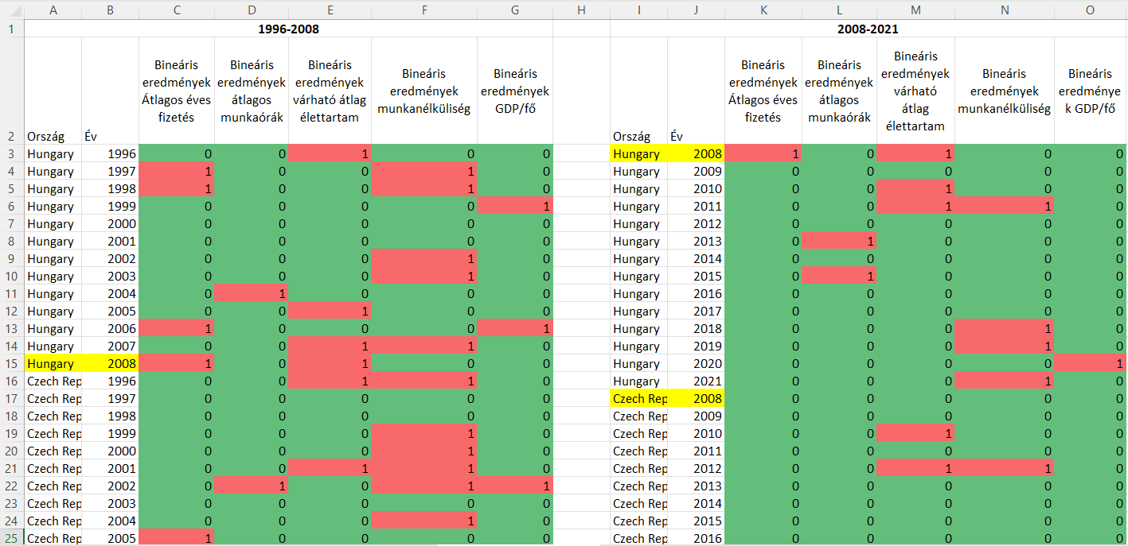
Forrás: Saját szerkesztés: OAM homogenity.xlsx, tértkép nyersadatok munkalap, A1-G29 cellatartomány
Mindezek után semmi másra nincs szükségünk, mint az Excel 3D térképes adatvizualizációjába betölteni az adatokat, melynek tutoriálja nem a dolgozat célja, de ezek térképes eredményei megtalálhatók a III. mellékletben.

3. Eredmények
Az eredmények két vetületből kerülnek bemutatásra. Elsősorban az öt véletlenszerűen kiválasztott réteg naiv értelemben vett eredményeit mutatom be Magyarország és Németország ország összehasonlításával, egyenként. Ennek oka a szakdolgozat terjedelmére vonatkozó korlátozások. Az egységesítésnek köszönhetően a dolgozatban bemutatott naiv elemzési logika bármelyik más országra alkalmazható, ehhez a grafikonok megtalálhatók a mellékletekben. Másodsorban bemutatom az optimalizált eredményeket is, itt már a vizsgálatban részt vevő összes ország bevonásával, régiós és kollektív európai nézetben egyaránt.
Ahol az EU vagy az EU összes többi országa kerül említésre, az kizárólag a dolgozatban felhasznált 22 országra vonatkozik: Ausztria, Belgium, Csehország, Dánia, Észtország, Finnország, Franciaország, Görögország, Hollandia, Írország, Lengyelország, Lettország, Litvánia, Luxemburg, Magyarország, Németország, Hollandia, Portugália, Spanyolország, Svédország, Szlovákia, Szlovénia.

3.1. Adatrétegek nem optimalizált (naiv) eredményei
Ebben az alfejezetben részletesen bemutatom az öt vizsgált adatvagyon-réteg eredményeit Magyarország és Németország tekintetében. Egyes esetekben (vö. átlagos fizetés és várható átlagos élettartam) a könnyebben érthetőség érdekében a KSH (Központi Statisztikai Hivatal) adataira is támaszkodtam. Az alfejezetben bemutatott ábrák mindegyik adatréteg esetében megegyeznek a különböző adatrétegek könnyebb összehasonlíthatósága érdekében. Így egy ábrán kerül bemutatásra az adott adatréteg EU átlaga, az adott ország eredménye, illetve a relatív átlagtól való eltérés. Ezenkívül, olyan ábrák is bemutatásra kerülnek mind a két ország tekintetében, amelyek a vizsgált országgal és az ország nélküli szórás/átlag differenciáit tartalmazzák, azaz ezek a felzárkózás dinamikáját mutatják. A szórás azért érdekes, mert sokkal dinamikusabban láttatja a változásokat, mint az összes többi differencia-görbe. A vizsgálatban résztvevő összes többi ország görbéje megtalálható az I. számú mellékletben.

3.1.1 Átlagos éves fizetés
Ebben a szakaszfejezetben bemutatom az éves átlagos fizetések változását 1995 és 2021 között, valamint, az eredmények hermeneutikai értelmezését, továbbá a dinamikus és az átlagtól való relatív eltérés görbéjének szimmetria vizsgálatát is.
11. ábra
EU Homogenitás: EU átlag és Magyarország és relatív átlagtól való eltérés

Forrás: Saját szerkesztés, wages.xlsx, info munkalap AM2-AV17 cellatartomány, (x tengely mértékegység: évek, y1 és y2 tengely mértékegység USD)
Mint az a 13. ábrán is látható Magyarország átlagos éves fizetései mindvégig a vizsgált országok átlagfizetései alatt találhatók, de az átlagfizetések különbségei az EU átlaghoz mérten csökkennek.
12. ábra
EU homogenitás: Magyarország EU szórásra gyakorolt hatása az éves átlagos fizetések tekintetében

Forrás: saját készítés, Annual average wages.xlsx, info munkalap AA2-AK18 (x tengely mértékegység: év, y tengely mértékegység: USD)
A 13. és a 14. ábrát összevetve elmondható, hogy a csatlakozási tárgyalások során az EU kényszerítő erejét a magyar kormányzat magára nézve tudomásul vette, így 1999 és 2005 között (azaz az EU csatlakozásig) szemmel is jól látható közeledés figyelhető meg (vö. 11. ábra). Ezt támasztja alá a 12. ábra ugyanezen időszaka is, ahol a polinom görbe közeledik nullához, így fejezve ki a magyarországi átlagfizetések homogenizálódásának javulását. 2006 és 2016 között a magyar átlagfizetések újra távolodni kezdtek az átlagtól (vö. 11. ábra), ami a 14. ábrán is jól látszik, hiszen az előző időszak gyorsulásával közel egyenértékű szórásra gyakorolt hatásvesztés következett be. 2017-2021 között a magyar átlagfizetések újra erősödni kezdtek az átlaghoz (vö. 11. ábra), melyet a 12. ábra ugyanezen időszaka is alátámaszt, mivel a polinom görbe közeledik az x tengelyhez, azaz a magyar fizetések nem megléte egyre nagyobb hatást gyakorol az összesített szórásra.
13. ábra
EU homogenitás: Magyarország EU szórásra gyakorolt hatása és a relatív átlagtól való eltérés az éves átlagos fizetések tekintetében
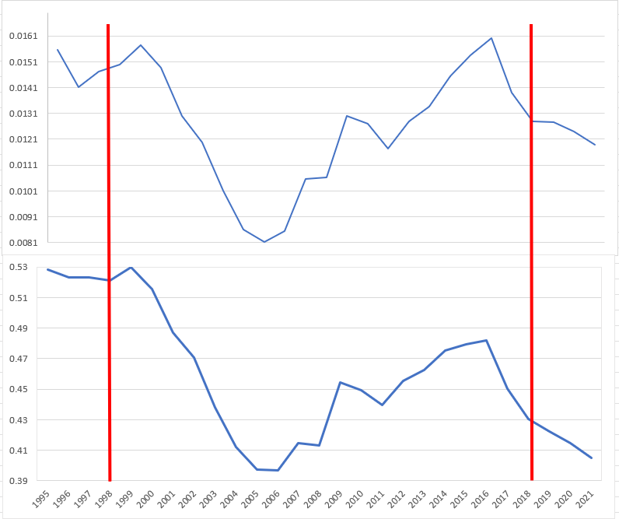
Forrás: Saját szerkesztés, average annual wages.xlsx, Sum HU munkalap, AD2-AN28 cellatartomány, x tengely mértékegység: év, y tengely mértékegység: USD
Abban az esetben, ha a dinamikát mutató görbét (vö.12. ábra, szórás/átlag differenciák) és az átlagtól való eltérés görbéjét (vö. 11. ábra) összevetjük egymással, megfigyelhető, hogy 1995 és 1998 között, valamint 2018 és 2021 között (vö. piros jelzések az ábrán) a két görbe eltér egymástól, de 1998 és 2018 között mind a két görbe irányát tekintve együtt mozgott. Tehát 1998 és 2018 között a magyar átlagfizetések szórásra gyakorolt hatásával egyenlő mértékben növekedett és/vagy csökkent az átlagtól való eltérés is, ami ebben az esetben logikusnak mondható.
Összeségében, a magyar átlagfizetések az EU országaival összehasonlítva átlag alattiak, de az átlagfizetések homogenizációja a 12. ábrán látható trend koefficiensének megfelelően (vö. -2E-05) erősödik.
14. ábra
EU homogenitás: Egy főre jutó GDP vásárlóerő paritás alapján Magyarország

Forrás: Saját készítés KSH adatok alapján, vásárlóerő paritás.xlsx, ábrák munkalap, x tengely mértékegység: év, y tengely mértékegység: USD,
Ezzel ellentétben a magyar vásárlóerő paritás 2003 és 2008 között trend felett növekedett a KSH adatainak megfelelően (vö. 14. ábra), majd a 2008 és 2009 közötti visszaesés után 2010-től újra növekedni kezdett, de csak 2017-től volt a növekedés újra trend felett. Ez azt engedi előrevetíteni, hogy míg a magyarországi fizetések az átlag alattiak voltak, a vásárlóerő, azaz az életszínvonal növekedett. Ezt legfőképp a fogyasztói árak alacsonyan tartásával, illetve a fizetések emelésével lehet elérni.

15. ábra
EU homogenitás: EU átlag és Németország, és relatív átlagtól való eltérés

Forrás: Saját szerkesztés, wages.xlsx, info munkalap AM159-AV175 cellatartomány, (x tengely mértékegység: évek, y tengely mértékegység USD)
A 17. ábrán látható, hogy a német éves átlagfizetések tartósan átlag fellettiek voltak, a vizsgált országokkal összevetve. Az átlagtól való eltérések 1996-tól 2009-ig folyamatosan csökkentek, majd ezután 2015-ig újra növekedés volt tapasztalható, ami 2019-ig stagnált. 2019-től 2021-ig ismét csökkent az átlagtól való eltérés mértéke.
16. ábra
EU homogenitás: Németország EU szórásra gyakorolt hatása az éves átlagos fizetések tekintetében

Forrás: saját készítés, Annual average wages.xlsx, info munkalap AA159-AK174 (x tengely mértékegység: év, y tengely mértékegység: USD)
A 16. ábra mutatja a németországi éves átlagfizetések jelentőségének csökkenését, azaz más szavakkal, 2019-ig összességében vesztett tekintélyéből (a trendvonal a mínusz tartományból közelít az x tengelyhez). 2008-ról 2009-re erősödés volt tapasztalható, de 2009 és 2019 között ismét tekintélyvesztő, azaz homogenizálódó pályára állt (vö. 16. ábra), majd 2020 és 2021 között újra erősödni kezdett a német fizetések az EU országok átlagfizetéseinek szórásaira gyakorolt hatása.
17. ábra
EU homogenitás: Németország EU szórásra gyakorolt hatása és a relatív átlagtól való eltérés
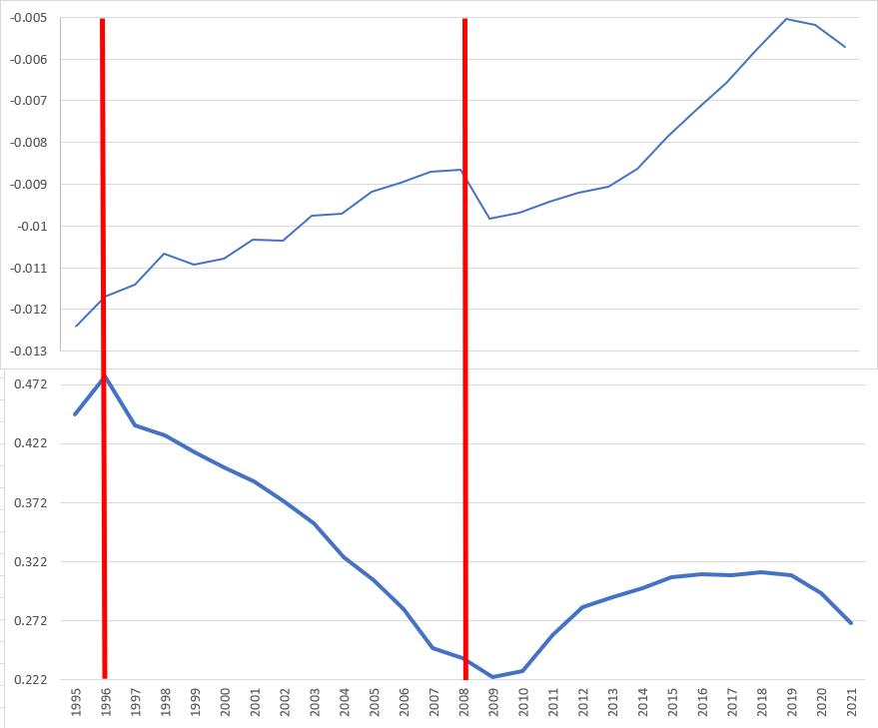
Forrás: Saját szerkesztés, average annual wages.xlsx, Sum DE munkalap, AE2-AP35 cellatartomány, x tengely mértékegység: év, y tengely mértékegység: USD
Ha ugyanúgy, mint Magyarország esetében, összehasonlítjuk az EU szórásra gyakorolt hatás görbét és az átlaghoz viszonyított eltérések görbét Németország esetében is (vö. 17. ábra), elmondható, hogy 1995-1996 és 2008-tól nem szimmetrikusan mozognak együtt. 1996 és 2008 között szimmetrikusan együtt mozogtak. Tehát másképp megfogalmazva, 1996 és 2008 között az átlag fizetések homogenizálódtak és ezzel egyidejűleg az átlagtól mért távolság csökkent, melyet mindkét körbe mutat. 2008-tól azonban egy változás állt be, míg a német átlagfizetések jelentősége az EU szórására egyre kisebb hatást gyakorolt, azaz homogenizálódott, addig az átlagtól való eltérés növekedett, az elvárt csökkenés helyett. Ezen furcsa jelenség vizsgálata vezetett el ahhoz az óvatos feltételezéshez, mely szerint 2008 után, valószínűleg a gazdasági válság miatt kialakult új politikai stratégiának köszönhetően, az EU nem ugyanolyan, mint 2008 előtt volt. Ehhez megvizsgáltam az összes többi ország ezen két mutatójának együtt mozgását (a relatív átlagtól való eltéréseket, valamint a dinamikus szórás eltéréseket) és bináris táblázatban mértem azt (vö. OAM homogenity.xlsx., bineáris munkalap), hogy e két görbe irányát tekintve megegyezik-e vagy sem. Az eredményeket a III. számú mellékletben található tértképek mutatják, ahol a differenciát a piros árnyalatok reprezentálják. Minél pirosabb egy ország, annál több évben térnek el egymástól a mutatók. Így elmondható, hogy Franciaország, Ausztria és Spanyolország pirosabb lett 2008 után az átlagos fizetéseket tekintve, azaz ezekben az országokban a két mutató többször tér el egymástól 2008 után, mint azelőtt, míg az összes többi ország esetében az együtt mozgás összhangja növekedett.
Összevetve a 17. és 18. ábrákat elmondható, hogy a németországi átlagkeresetek EU átlag felettiek, de a kisebb erősödések ellenére (vö. 2009 és 2020) egyre kisebb mértékben dominálja az összesített EU-s átlagfizetések szórását. Erre a 16. ábra regressziós koefficiense (vö. 0,0002) is utal.
18. ábra
EU homogenitás: Egy főre jutó GDP vásárlóerő paritás alapján Németország

Forrás: Saját készítés KSH adatok alapján, vásárlóerő paritás.xlsx, ábrák munkalap, x tengely mértékegység: év, y tengely mértékegység: USD
Fontos megjegyezni, hogy míg a német fizetések európai szintű dominanciája 1995-től összeségében csökkent (vö. 16. ábra) a vásárlóerő paritás növekedett, azaz a fizetések vásárlóereje folyamatosan növekszik (vö. 18. ábra).
Magyarországgal összevetve (vö. 14. ábra) a német vásárlóerő paritás (vö. 18. ábra) sokkal nagyobb mértékben nőtt (vö. 948,33 <1416,6). Tehát azon politikai védekezés, miszerint a homogenizálódás elmaradását kompenzálhatja a vásárlóerő paritás növekedése, önmagában téves, mert a vásárlóerő paritásnak is homogenizálódnia kell.

3.1.2 Átlagos éves munkaórák száma
Ebben a szakaszfejezetben bemutatom az éves átlagos munkaórák változását és ezek dinamikájának alakulását az Európai Unióban.
19. ábra
EU homogenitás: EU átlag és Magyarország, és relatív átlagtól való eltérés az éves átlagos munkaórák tekintetében

Forrás: Saját szerkesztés, average working hours.xlsx, info munkalap, AN2-AU19 cellatartomány, x tengely mértékegység: év, Y tengely mértékegység órák
A 21. ábrán látható, hogy a magyarországi éves átlag munkaórák minden évben az EU átlag munkaórái felett voltak. Az átlagtól való eltérés nagyságának változásáról elmondható, hogy 1999 és 2007 között a munkaórák átlagtól való eltérései évről évre csökkentek. 2007-től azonban az eltérések viszonylag egy szinten maradtak.
20. ábra
EU homogenitás: Magyarország EU szórásra gyakorolt hatása

Forrás: Saját készítés, average working hours.xlsx, info munkalap, AA2-AL19 cellatartomány, x tengely mértékegység: év, y tengely mértékegység: óra
A 20. ábra azt mutatja, hogy a magyar éves átlag munkaórák 1999 és 2007 között egyre gyorsabban közeledtek a vizsgált országok átlagához, olyannyira, hogy 2003-ban átlépték az x tengelyt. Ez ebben az esetben azt jelenti, hogy 2003 óta minden évben az átlagosnál gyorsabban közeledett a magyar átlagos munkaórák száma a vizsgált országok összesített átlagához, így egyre nagyobb mértékben kezdett hatni az EU országainak átlagos munkaóráinak szórásaira.
Összevetve a 19. és 20. ábrákat elmondható, hogy a magyar éves átlagos munkaórák száma az összesített átlag felett volt, de 1999 óta a munkaórák értékei gyorsuló tendenciát mutatva közelednek az átlaghoz. Ettől eltekintve, a magyarországi átlag munkaórák számainak nem-megléte 2003 óta rendre negatívan hat az összesített EU szórásaira, azaz a magyar munkaórák dominánsan hatással bírnak az összesített szórásra. Ebből látszik, hogy Magyarországon sokkal többet dolgoznak az emberek, mint más országokban.
21. ábra
EU homogenitás: EU átlag és Németország és relatív átlagtól való eltérés az éves átlagos munkaórák

Forrás: Saját szerkesztés, average working hours.xlsx, infó munkalap, AN159-AU175 cellatartomány, x tengely mértékegység: év, Y tengely mértékegység órák
A németországi átlagos munkaórák minden évben az összesített átlag alatt voltak, azaz Németországban átlagosan kevesebbet dolgoznak a munkavállalók, mint Európa többi országában (vö. 21. ábra). Az átlagtól számított relatív differenciát megvizsgálva látható, hogy a munkaórák számai 1995-től 2000-ig viszonylag gyorsan távolodtak az átlagtól, majd 2000-től viszonylag egyenletes ütemben tartották a távolodást.
22. ábra
EU homogenitás: Németország EU átlagra gyakorolt hatása az éves átlagos munkaórák tekintetében

Forrás: Saját készítés, average working hours.xlsx, info munkalap, AA159-AL175 cellatartomány, x tengely mértékegység: év, y tengely mértékegység: óra
A 22. ábrán látható, hogy az átlagos munkaórák egyre nagyobb mértékben távolodtak az összesített átlagos munkaórák átlagától. 1995-2000 között az átlagtól való távolodás relatíve gyorsabb volt, mint az azt követő években. A polinom egyszer sem lépi át az x tengelyt, így az összesített szórásra gyakorolt hatást tekintve nem domináns, sőt az x tengelytől egyre távolabb kerül, így Németország munkaóráinak nem-megléte egyre kisebb hatást gyakorol a közös európai szórásra, amit a 22. ábra trend koefficiense (vö. 0,0001) is alátámaszt.
Összességében a 21. és a 22. ábra mutatja, hogy a német átlagos munkaórák minden évben a vizsgált országok tekintetében az összesített átlag alatt voltak, melyek összességében egyre gyorsabban távolodnak az átlagtól. A távolodás dinamikáját a 21. ábra lényegesen rosszabbul mutatja, míg a 22. ábrán pontosabban látható az európai szórásra gyakorolt hatás, ami egyre csökken. Ebből adódóan elmondható, hogy Németországban egyre kevesebbet dolgoznak az emberek.

3.1.3 GDP per fő
Ez a szakaszfejezet bemutatja a GDP/fő változását és az összesített EU GDP/fő szórásra gyakorolt hatását országonként. A grafikonokon bemutatásra kerülő adatok bázisai amerikai dollárban értelmezendők 2015-ös árfolyamon (OECD által átszámolva).
23. ábra
EU homogenitás: EU átlag és Magyarország és relatív átlagtól való eltérés GDP/fő tekintetében

Forrás: Saját szerkesztés, GDP per head.xlsx, info munkalap, AM3-AT18 cellatartomány, x tengely mértékegység: év, Y tengely mértékegység: USD
A 23. ábrán látható, hogy a magyar GDP/fő dollárban kifejezett értékei mindig az európai átlag alatt voltak, de 2000-től 2006-ig ezek közeledtek az átlaghoz, s egészen 2012-ig körülbelül ugyanazon a szinten mozogtak. 2012-től napjainkig viszonylag nagy mértékben újra közeledni kezdtek a GDP/fő értékei az EU átlagához (vö. 23. ábra, relatív átlagtól való eltérések).
24. ábra
EU homogenitás: Magyarország EU szórásra gyakorolt hatása a GDP/fő tekintetében

Forrás: Saját készítés, GDP per head USD2015.xlsx, info munkalap, AA3-AL19 cellatartomány
x tengely mértékegység: év, y tengely mértékegység: USD
Magyarország egy főre jutó GDP-jének átlaghoz való közeledése az EU többi országaival összevetve 2000 és 2006 között gyorsult. 2007 és 2012 között ez a gyorsulás stagnált, azaz az összesített szórásra gyakorolt hatását megőrizte. Ebben az időszakban a magyar GDP/fő hatása az európai szórásra nem hatott negatívan, így azt nem befolyásolta dominánsan, mivel a 24. ábrán látható görbe ebben az időszakban a pozitív intervallumban található. 2013-tól ez a hatás ismét növekedni kezdett, de az x tengelyt nem lépi át, ezért bár gyorsulás volt tapasztalható, ez még mindig nem elegendő ahhoz, hogy az összes többi ország szórásaira gyakorolt hatást dominánsan befolyásolja a magyar GDP, de a trend koefficiense előjelhelyes folyamatos közeledési gyorsulást mutat (vö. -0,002).
A 23. és 24. ábráról összességében elmondható, hogy a magyar GDP/fő értékei az EU átlag alatt voltak, melyek a dinamikát tekintve összességében közelednek az átlaghoz, de ez a közeledés az összes többi országgal összevetve nem domináns, mivel a polinom nem lép át az x tengely alatti negatív tartományba.
25. ábra
EU homogenitás: EU átlag és Németország, és relatív átlagtól való eltérés a GDP/fő tekintetében

Forrás: Saját készítés, GDP per head USD2015.xlsx, info munkalap, AM159-AT175 cellatartomány, x tengely mértékegység: év, y tengely mértékegység: USD
A 25. ábrán látható, hogy a német GDP/fő dollárban kifejezett értékei mindig az európai átlag felett voltak, de 1995-től 2007-ig ezek közeledtek az átlaghoz, majd 2008-tól 2012-ig távolodtak és 2014-től napjainkig újra közeledtek (vö. 25. ábra, relatív átlagtól való eltérések).
26. ábra
EU homogenitás: Németország EU szórásra gyakorolt hatása a GDP/fő tekintetében

Forrás: Saját készítés, GDP per head USD2015.xlsx, info munkalap,
x tengely mértékegység: év, y tengely mértékegység: USD
Ezzel szemben a közeledés dinamikája korántsem volt annyira dinamikus (vö. 26. ábra), mint azt a 25. ábra szemlélteti. Bár a német GDP/fő értéke minden évben az EU átlag felett volt és voltak olyan periódusok, ahol az átlagtól való relatív különbség folyamatosan csökkent (vö. 25. ábra 1995-2007), addig ezen közeledés az EU szórásaira relatíve nem gyakorol akkora hatást (vö. 26. ábra 1995-2007). Tehát valószínűleg ezen időszakban az összes többi ország GDP-je is közeledett az EU átlaghoz. A 26. ábráról leolvasható továbbá, hogy összességében a német GDP-nek az EU szórásra gyakorolt hatása folyamatosan csökken, azaz veszít erejéből, mivel a negatív tartományból halad a görbe az x tengely felé (vö. 26. ábra). Ezt a trendvonal koefficiense is előjelhelyesen jelzi (vö. 26. ábra 0,0002).

3.1.4 Munkanélküliség
Ebben a szakaszfejezetben bemutatásra kerül a munkanélküliségi ráta évenkénti eloszlásának homogenitása és az itt rendelkezésre álló adatokból leírható lehetséges értelmezések.
27. ábra
EU homogenitás: EU átlag és Magyarország, és relatív átlagtól való eltérés a munkanélküliségi ráta tekintetében

Forrás: Saját készítés, unemployment.xlsx, info, AM3-AT17 cellatartomány, x tengely mértékegység: év, y tengely mértékegység: %
A munkanélküliségi rátát tekintve, Magyarország értékei 1995-1998 és 2006-2009 periódusokat leszámítva mindig átlag alatt voltak (vö. 27. ábra). A relatív átlagtól való eltérés jól mutatja a magyarországi adatok közeledését és távolodását is. Figyelemre méltó, hogy 2015-től napjainkig soha nem látott távolodás látható a relatív átlagtól való eltérés görbéjén, így a munkanélküliségi ráta minden eddiginél alacsonyabb ebben az időszakban az EU átlagához viszonyítva.
28. ábra
EU homogenitás: Magyarország EU szórásra gyakorolt hatása a munkanélküliségi ráta tekintetében

Forrás: Saját készítés, unemployment.xlsx, info munkalap, AA3-AK17 cellatartomány
x tengely mértékegység: év, y tengely mértékegység: százalék
A magyarországi munkanélküliségi ráta az EU szórásaira gyakorolt hatása hullámvasút jellegű utat járt be. 1996-tól 2003-ig évről évre csökkent a magyar adatok szórásra gyakorolt hatása, olyannyira, hogy a munkanélküliség 2000-ben először áll az x tengelyen, azaz a magyar adatok nincsenek hatással az EU munkanélküliségi ráta szórásaira, majd egészen 2003-ig pozitívan befolyásolja ezt (vö. 28. ábra). Azaz 1995-től 2003-ig a magyar munkanélküliség európai szinten veszített befolyásának erejéből, ami ebben az értelemben pozitívumként fogható fel, hiszen, ha annyira kicsi a magyar munkanélküliségi ráta értéke, hogy ennek nem-megléte alig vagy pozitív tartományba változtatja meg az EU összesített szórását, akkor EU szinten viszonylag jelentéktelen a munkanélküliség Magyarországon. A csatlakozás évében (2004) gyenge romlás volt tapasztalható, de még így is az x tengely felett maradt a mutató, ami az előbb leírtak alapján szintén pozitívumként fogható fel. 2005-től azonban mélyrepülésbe kezdett a munkanélküliség mutatója, hiszen 2012-ig folyamatosan csökkent, ami 2005-ben az x tengely alá került, így a magyar munkanélküliségi ráta nem-megléte negatívan hatott az EU összesített szórásaira, mivel relatíve magas lett a munkanélküliség. 2012-ben a munkanélküliség ráta hatásának ereje a 1998-as szintre esett vissza (vö. 28. ábra). 2013-tól 2019-ig az 1996-2003 közötti javulásnál jóval exponenciálisabb mértékű javulást láthatunk, ami 2019-ben eddig soha nem látott mértékig csökken az x tengelyt 2014-ben átlépve, így napjainkra Magyarországon már olyan csekély a munkanélküliség Európai szinten, hogy az nem befolyásolja érdemben az összesített Európai uniós szórásokat.
29. ábra
EU homogenitás: EU átlag és Németország, és relatív átlagtól való eltérés a munkanélküliségi ráta tekintetében

Forrás: Saját készítés, unemployment.xlsx, info munkalap, AM195-AT175 cellatartomány, x tengely mértékegység: év, y tengely mértékegység: %
A 29. ábra alapján a német munkanélküliségi ráta 2008-tól napjainkig tartósan az átlag munkanélküliségi ráta alatt van. 1995 és 2005 között a munkanélküliségi ráta mozgása relatív zavaros, hisz voltak olyan évek amikor az átlag alatt volt, és voltak olyanok, amikor e felett voltak. A német munkanélküliségi ráta rekord csúcspontot 2005-ben ér el majd azután feltehetőleg egy politikai stratégiai változásnak köszönhetően folyamatosan csökkent. A 29. ábrán látható relatív átlagtól való eltérés görbéje is jól leírja az EU összesített átlag és Németország adatainak mozgását. 2008-ban látható egy erős reflekciós pont, mely az előzőekben leírtaknak megfelelően mutatja a német munkanélküliségi ráta távolodását az EU átlagtól. Itt megjegyzendő, hogy ha csak a relatív átlagtól való eltérés görbéjét vizsgáljuk, nem derül ki, hogy az eltérés átlag alatti vagy feletti irányú.
30. ábra
EU homogenitás: Németország EU szórásra gyakorolt hatása a munkanélküliségi ráta tekintetében

Forrás: Saját készítés, unemployment.xlsx, info munkalap, AA159-AK174, x tengely mértékegység: év, y tengely mértékegység: százalék
Németország munkanélküliségi rátájának dinamikája (vö. 30. ábra) 1995 és 2009 között a negatív tartományban mozgott, ami azt jelenti, hogy 2009-ig a német munkanélküliség hatása az Európai összesített szórásra relatíve nagy volt, hiszen ennek nem megléte negatív irányba változtatja az EU összesített szórását. 2010-től 2021-ig a polinom görbe a pozitív tartományban helyezkedik el, ami azt jelenti, hogy a mémet munkanélküliségi ráta olyannyira csökkent, hogy már nem hat negatívan az összesített szórásra, azaz ennek nem megléte nem gyakorol negatív hatást az európai összesített szórások alakulására, ami ebben az értelemben pozitívum.

3.1.5 Átlagos várható élettartam
A várható élettartam homogenizáció kérdése egy roppant összetett feladat, ha ennek hermeneutikáját és az adatok összefüggéseit vizsgáljuk. Ebben a szakaszban bemutatásra kerül az átlagos várható élettartam homogenitása Magyarország és Németország kapcsán, valamint ezeknek, az összesített EU adatok szórásaira való hatása.
31. ábra
EU homogenitás: EU átlag és Magyarország, és relatív átlagtól való eltérés az átlagos várható élettartam tekintetében

Forrás: Saját készítés, lifeexpectancy.xlsx, info munkalap, AN3-AV18 cellatartomány, x tengely mértékegység: év, y tengely mértékegység: év
Szemmel látható a 31. ábrán, hogy a magyarországi várható átlagos élettartam minden évben az európai összesített átlag alatt volt. A relatív átlagtól való eltérés enyhe közeledést mutat 1999 és 2002 között, ami 2012-ig relatíve egy szinten marad. 2013-ban ismét közeledés látható, de 2014-re ennek az értéke visszaáll a 2012-es érték köré. Szintén a relatív átlagtól való eltérés görbéjén látható, hogy 2021-ben a magyar várható átlagos életkor exponenciálisan távolodott irányban az európai átlagtól, melynek negatív irányát a narancssárga görbe mutatja, hiszen a görbe lefelé, azaz az x tengely felé tart. A COVID19 járvány hatásai egyértelműen láthatóak a 2019-2021 közötti időszakban bekövetkezett európai és magyar várható átlagos életkor csökkenéséből.

32. ábra
EU homogenitás: Magyarország EU szórásra gyakorolt hatása a várható átlagos élettartam tekintetében

Forrás: Saját készítés, life expectancy.xlsx, info munkalap, AA3-AL18 cellatartomány
x tengely mértékegység: év, y tengely mértékegység: év
A magyar átlagos várható élettartam értékeinek dinamikáját tekintve 1999-től 2001-ig közeledett az x tengelyhez, ami arra enged következtetni, hogy ebben az időszakban növekedett ez a mutató, hiszen egyre nagyobb hatást gyakorolt az Európai összesített szórásra (vö. 32. ábra). Annak ellenére, hogy az átlagos élettartam ebben a periódusban növekedett, ez nem volt elég ahhoz, hogy az összesített EU átlagos várható élettartam szórásainak értékét a magyar adatok nélkül negatívan változtassa meg (sőt egyik évben sem). Ezen felül, 2007-től folyamatos hatásvesztés látható (vö. 32. ábra), azaz egyre jelentéktelenebb lett a magyar átlagos várható élettartam adatainak befolyása az Európai szórásra.
33. ábra
EU homogenitás: EU átlag és Németország, és relatív átlagtól való eltérés az átlagos várható élettartam tekintetében

Forrás: Saját készítés, lifeexpectancy.xlsx, info munkalap, AN158-AV173 cellatartomány, x tengely mértékegység: év, y tengely mértékegység: év
A németországi várható átlagos élettartam értékei és az európai átlag várható élettartam a 33. ábrán jól láthatóan közelít egymáshoz. Különösen nagy közeledés tapasztalható 2008 után, amit a relatív átlagtól való eltérést görbéje is jelez, hiszen 2008-tól 2020-ig összeségében folytonos közeledés látható. Épp úgy, mint Magyarország esetében (vö. 31. ábra) Németország esetében is tapasztalhatóak a COVID 19 járvány hatásai 2019-2021 között, ahol a német, valamint az európai átlagos várható életkor is csökkent. Ha összevetjük a magyarországi és a németországi 2020-2021 közötti adatokat, látható, hogy míg Magyarország esetében negatív értelemben vett távolodás volt tapasztalható, azaz a várható átlagos élettartam körülbelül a 2009-es évi adataival megegyező szintre csökkent, addig a németországi várható átlagos élettartam bár csökkent, még is pozitív értelemben vett távolodás volt tapasztalható az összesített európai átlagos várható átlag élettartamtól (vö. 33. ábra). Így a Németországi várható átlagos élettartam körülbelül a 2015. évi érték szintjére csökkent (vö. 33. ábra).
34. ábra
EU homogenitás: Németország EU szórásra gyakorolt hatása az átlagos várható élettartam tekintetében

Forrás: Saját készítés, life expectancy.xlsx, info munkalap, AA158-AL173 cellatartomány,
x tengely mértékegység: év, y tengely mértékegység: év
A 34. ábrán látható relatív átlagtól való eltérések görbéjével szemben a 33. ábrán bemutatott dinamikus változás görbéje relatíve kiegyensúlyozottabb képet mutat. A 34. ábráról leolvasható, hogy 1995-től 2000-ig a német várható átlagos élettartam értékei egyre kisebb hatást gyakorolnak az európai szórásra, de még így is ennek nem meg léte negatívan hatott az összesített EU szórására, azaz bár vesztett dominanciájából, de így is relatíve domináns maradt. Ugyanezen az ábrán (vö. 34. ábra) látható továbbá, hogy 2000-ben tetőzött a görbe, s az ezutáni években összeségében egyre jobban távolodott az x tengelytől, mely azt jelenti, hogy a németországi átlagos élettartam értékei egyre nagyobb dominanciával hatottak az EU összesített szórásaira, mivel ezek hiánya egyre nagyobb negatív hatást fejt ki. Látható továbbá, hogy 2020-ról 2021-re a várható átlagos élettartam értéke minden eddiginél dominánsabb helyet foglal el, ami alátámasztja a 33. ábráról leírtakat is.

3.2. OAM rangsorok eredményei
A 3.1 alfejezetben bemutatott eredmények alapján érzékelhető, hogy a vizsgált országokat manuálisan a relatív átlagtól való eltérések és a dinamikus görbék eredményei alapján rangsorokba és/vagy kategóriákba rendezni hosszú és komplikált folyamat lenne. Ezért hívtam segítségül a COCO Y0 mesterséges intelligenciát, amely egyszerre tudja kezelni a kiszámolt differencia eredményeket és ezek karakterisztikáit bemeneti adatként, s mindezt pár másodperc leforgása alatt konfigurálja a dolgozat szempontjából releváns összesített adatként. Ebben az alfejezetben tehát az MI által megkapott eredményeket mutatom be. Az ebben a fejezetben bemutatott munkalapok mindegyike megtalálható az OAM homogenity.xlsx Excel fájlban.

3.2.1 2004-ben csatlakozott országok
Ebbe a csoportba tartozik Észtország, Lengyelország, Csehország, Szlovénia, Szlovákia, Litvánia, Lettország és Magyarország. Az OAM elkészítéséhez a 2.2.2 alfejezetben bemutatott lépéseket alkalmaztam, de itt már csak az említett nyolc ország adatait használtam fel bemeneti adatként. A dolgozat írása során egy számottevő problémába ütköztem a mátrix sorszám irányainak igazolásához felhasznált korrelációs értékek kiszámításakor. A 2.2.2.2 szakaszban bemutatott OAM mátrixhoz felállított sorszámozási kritériumokat és azok irányai tekintetében egyetlen egy esetben, a munkaórák és azon belül is a „szórás/átlag ország adattal és anélkül” differencia mutató esetében nem támasztotta alá a gépi számítás, ahol az irány nullát mutaott. A munkaórák korrelációit megvizsgálva elmondható, hogy ezek rendkívül homogének a nyolc ország tekintetében, hiszen az országok adatai a nulla körül ingadoznak. Ellenőrzés céljából mind a két esetet – 0-val és 1-el való sorszámozást elvégeztem, ahol a két végeremény közötti korreláció 0,86- volt (vö. Y0 2004 join (optimalizált) munkalap W659 cella), így elmondható hogy a két eredmény között lényeges eltérés van. Ennek okán a munkaórák tekintetében ez az oszlop nem lehet öntörvényű. Ezért ebben az egy esetben a gépi eredmény felülírásra került és az itt bemutatott eredmények a heyes logikai kritériumnak megfelelően kerülnek bemutatásra (vö. 35. ábra AH 2021-es cellái).
35. ábra
EU homogenitás: 2004-ben csatlakozott országok OAM mátrix irány korrelációi
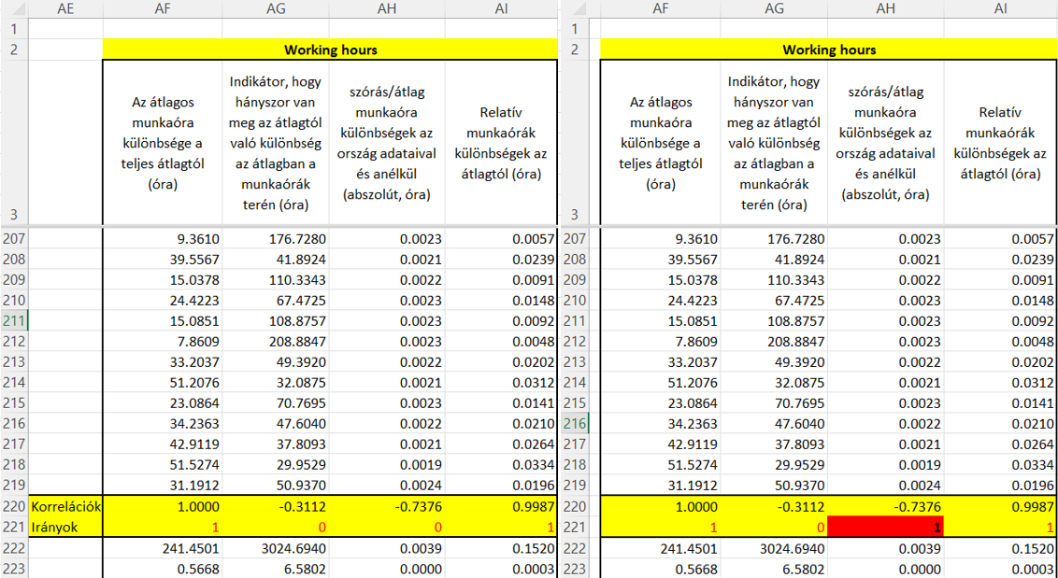
Forrás: Saját szerkesztés, OAM Homogenity.xlsx, Dolgozat képek munkalap, A1-P28 cellatartomány
A karakterisztika nélküli megközelítés alapján 1995-től 2021-ig Szlovénia volt a „győztes” mely azt engedi feltételezni, hogy Szlovénia az az ország amely legjobban homogenizálódótt, azaz a kiszámolt öt réteg bemeneti adatai alapján Ők állnak legközelebb az európai homogenitáshoz (vö. 36. ábra). Magyarország 1995 és 2004 között a 6. helyen állt, míg 2010-től már veszített egy helyet a homogenitás szempontjából, így a 7. helyre csúszott le.
36. ábra
EU homogenitás: 2004-ben csatlakozott országok ranglistája karakterisztikák nélkül
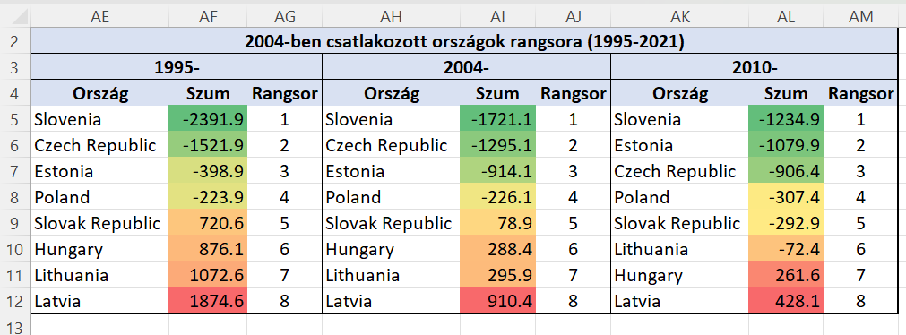
Forrás: Saját szerkesztés, OAM homogenity.xlsx, Results 2004 join (optimalizált) munkalap, AE2-AM12 cellatartomány
A karakterisztikák bevonása és az újabb COCO Y0 lefuttatása után három csoport/kategória alakult ki az országok között. Mivel a karakterisztikák OAM mátrixa 1-gyel lett sorszámozva – minél kisebb annál jobb – ezért a rangsorok meghatározásánál is ezt a logikát alkalmaztam. Tehát, ebben az esetben, ha minél kisebb egy ország deltája – azaz az 1000-től való eltérése a COCO Y0 által becsült értékektől – akkor annál jobbnak számít (vö. 37. ábra).
- Relative nem homogenizálódott (delta: 7,5): Magyarország, Lengyelország
- Neutrálisan homogenizálódott (delta: 0): Észtország, Lettország, Litvánia, Szlovákia
- Homogenizálódott (delta: -7,5): Szlovénia, Csehország
37. ábra
EU homogenitás: 2004-ben csatlakozott országok MI sorrendje karakterisztikák bevonásával
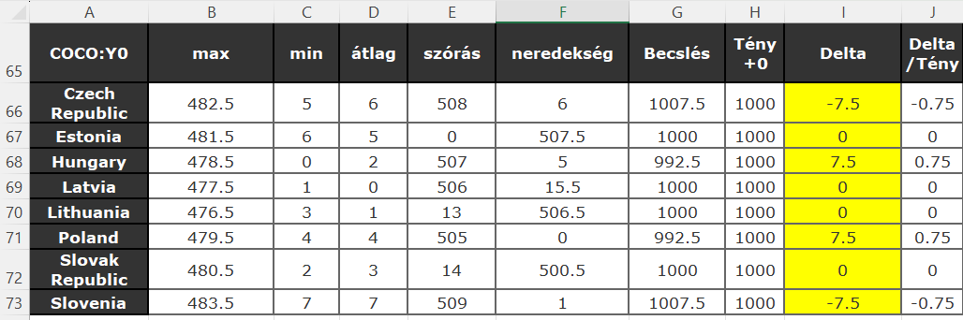
Forrás: COCO Y0 eredmények, Results 2004 join (optimalizált) munkalap, A65-J73 cellatartomány

3.2.2 Az EU alapító országai
Az alapító országok tekintetében naiv számolással Belgium homogenizálódott a legjobban, ezt követve Franciaország a második helyen mind 1995-től, 2004-től és 2010-től vizsgálva (vö. 38. ábra)
38. ábra
EU homogenitás: EU alapító országok rangsorai karakterisztikák nélkül
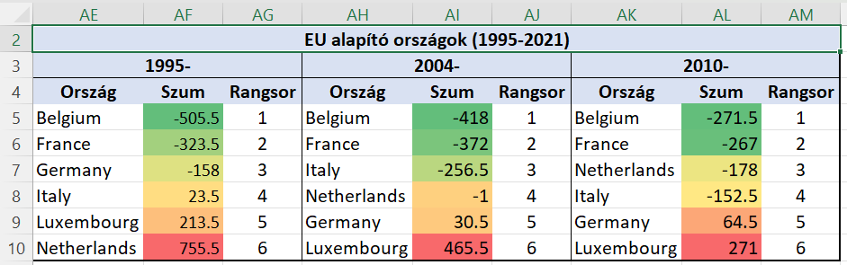
Forrás: Saját szerkesztés, OAM homogenity.xlsx, Results Alapító országok munkalap, AE2-AM10 cellatartormány
Hasonlóan a 2004-ben csatlakozott országokhoz, a mesterséges intelligencia ebben az esetben is három csoportot alkotott a karakterisztikák bevonása után, melynek eredményei a következők (vö. 39. ábra):
- Relative nem homogenizálódott (delta: 8,5): Luxemburg
- Neutrálisan homogenizálódott (delta: 0): Franciaország, Németország, Olaszország és Hollandia
- Homogenizálódott (delta: -8,5): Belgium
39. ábra
EU homogenitás: EU alapító országok MI sorrendje karakterisztikák bevonásával
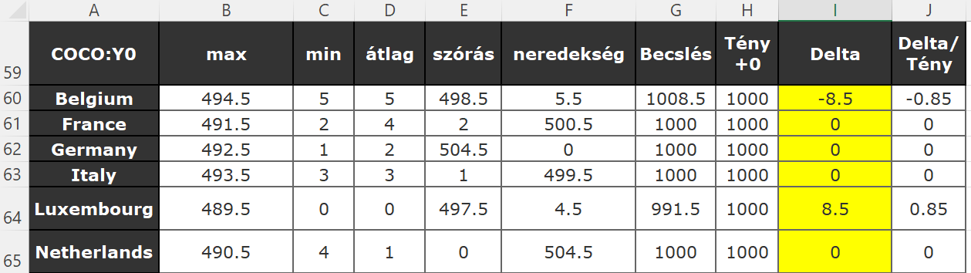
Forrás: Saját szerkesztés, OAM homogenity.xlsx, Results Alapító országok munkalap, A59-J65 cellatartomány
Látható, hogy mindkét esetben Belgium végzett az első helyen, valamint Luxemburg is közel hasonló – utolsó – helyen végzett.

3.2.3 A vizsgálatban résztvevő összes ország
Ez a szakasz bemutatja a vizsgálatban résztvevő összes ország konszolidált naiv és mesterséges intelligencia eredményeit.
A naiv megközelítés alapján épp úgy, mint a 2004-ben csatlakozott országok csoportjában Szlovénia homogenizálódott a legjobban, ha 1995-től vesszük figyelembe az adatokat. 2004-től és 2010-től számolva Szlovénia már a második helyre szorul vissza, és a vezetést Franciaország veszi át. Magyarország 1995-től és 2004-től számítva a 20. helyen található, de 2010-től számítva már a 21. helyre szorul vissza (vö. 40. ábra).
40. ábra
EU homogenitás: EU országok ranglistája karakterisztikák nélkül
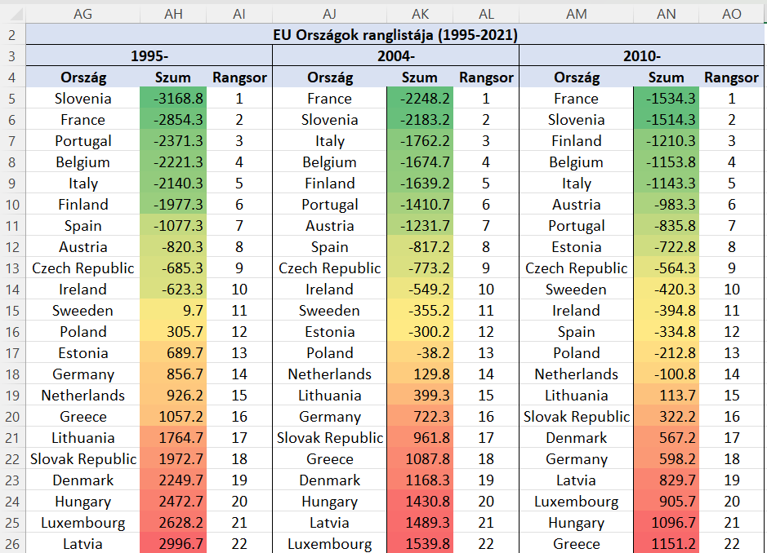
Forrás: Saját szerkesztés, OAM homogenity.xlsx, EU Ranking munkalap, AG2-AO26 cellatartomány
Az adatvagyon karakterisztikája karakterisztikájának bevonása után egyértelműbbé váltak az eredmények. Szlovénia az első helyen végzett, azaz a leghomogénebb ország a vizsgált 22 ország közül. Franciaország, mely a naiv megközelítés alapján az 1. vagy 2. helyen végzett, itt már 8. helyre csúszott le. Magyarország ebben az esetben ellenben a naiv 20. és 21. hellyel, a karakterisztikát bevonva 17. helyen végzett (vö. 41. ábra).
41. ábra
EU homogenitás: A vizsgálatban résztvevő összes ország MI sorrendje karakterisztikák bevonásával
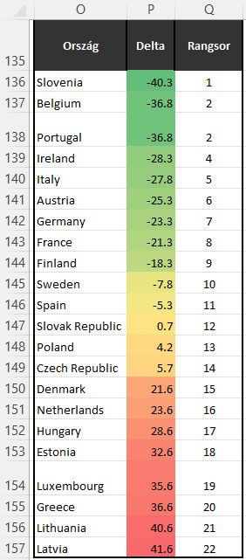
Forrás: Saját szerkesztés, OAM homogenity.xlsx, EU ranking munkalap O135-Q157 cellatartomány
Ebben az esetben épp úgy, mint az összes többi esetben, szemmel láthatók a rangsorok különbségei a naiv, illetve az MI általi karakterisztikák bevonásával történő számolás esetén.

4. Következtetések
Ebben a fejezetben kitérek a dolgozat következtetéseire beleértve a dolgozat összességéből levont következtetéseket, Magyarországra vonatkozó következtetéseket 2004-től napjainkig.

4.1 A projektről általánosságban
A harmadik fejezetben bemutatott eredmények jól tükrözik az EU mai politikai berendezkedését. Az általam kialakított homogenitás mérésére alkalmas mesterséges intelligencia által támogatott algoritmus forráskódba írható, melynek segítségével nem csak gazdasági mutatók (vö. várható élettartam) bevonásával objektíven mérhetővé válik egy vagy több ország homogenitása, idősoros adatokon alapulva. Pozitívum, hogy bemeneti oldalról az algoritmus „context free” ezért nem csak az OECD idősoros adataira lehet alkalmazni, hanem a KSH, EUROSTAT stb., konszolidált (ugyanazonnak mondott módszertan alapján keletkezett) idősoros adatai is felhasználhatóak lehetnek. Ezeket figyelembe véve elmondható, hogy komplex matematikai tudás alkalmazása nélkül léteztethető egy olyan rendszer, amely idősoros statisztikai adatokon alapulva homogenitás szempontjából rangsorolja és/vagy kategorizálja az országokat vagy régiókat. A nem optimalizált megközelítés értékelésekor észrevehető, hogy vizuális különbségek veszélye fenyeget (vö. 3.1 fejezet). Ha közelebbről megvizsgáljuk például Németország átlagfizetéseinek relatív átlagtól való eltérésének és az EU szórásra gyakorolt hatásának görbéjét (17. ábra) akkor látható, hogy a két görbe 2008-ig szimmetrikusan együtt mozog, 2008 után pedig elveszti a szimmetriát és az együtt mozgást. Ugyanez Magyarország esetében (vö. 13. ábra) teljesen más képet mutat, hiszen itt a görbék csak 1995-1999 és 2019-2021 között nem mozogtak együtt, sőt irányukat tekintve azonosak (itt nem szimmetrikusak). E két görbe irányainak együtt mozgásának megfigyelésére el is készült egy kisebb kísérlet is mely megmutatja, hogy mely években mozogtak együtt ezek a görbék mind az öt nyersadatvagyon-réteg tekintetében. A kísérlet során képződött térképes megjelenítéseket a III. számú melléklet tartalmazza. A vizuális ellentétek a politikai erőtér veszélyes eszközei, melyeket lehetőleg meg kell szüntetni.
A 3.1 alfejezetben bemutatott 5 réteg eredményeinek alapján elmondható továbbá, hogy az optimalizált knuth-i hermeneutikai rendszer, amely az ilyen és az ehhez hasonló ábrák szöveges értelmezését automatizáltan lehetővé teszi, meghaladja egy alapfokozathoz szükséges szakdolgozat szintjét. Ahhoz, hogy ez a rendszer forráskódba kerüljön, relatív komplex programozási ismeretekre van szükség. Ettől eltekintve megvalósítható egy olyan program (vagy egy új ChatGPT funkció), amely az általam készített diagramok elemzésére automatikusan is képes lehet írásban.
Az itt bemutatott ábrák együttes analizálása MI segítsége nélkül lehetetlenné teszi döntést abban az esetben, ha arra keressük a választ, hogy lehet-e minden ország másképpen egyenlő. Különösen akkor, ha a kérdés eldöntésére 22 ország 5 adatrétegének – azaz összesen 550 – diagramja áll rendelkezésre. Így ebben és az ehhez hasonló esetekben elengedhetetlen a mesterséges intelligencia alkalmazása, amely segít a rendelkezésre álló adatok együttes kezelésére a felállított kritériumok mentén. A 3.2 alfejezetben bemutatott eredmények a COCO Y0 modellek mindegyike hibátlan korrelációt mutattak a becsült és a tényérték között. Ez arra enged következtetni, hogy a vizsgált országok lehetnek másképp egyenlők, hiszen a robot lát a bemeneti adatokban egy alkalmazható tanulási mintát.
Az OAM mátrixhoz használt sorszámozási irányok igazolásának érdekében attribútumomként korrelációs értékek kerültek kiszámolásra minden nyersadat rétegen belül. Itt fontos megjegyezni, hogy az oszloponkénti korrelációs értékek nem lehetnek öntörvényűek, azaz a gépi korrelációból kiszámolt irányoknak követniük kell a logikai kritérium által előírt iránykódókat. Ellenkező esetben az output adatok validitása kérdőjelezhető meg. A rétegenkénti korrelációs szintek kiszámolása lehetőséget adott arra, hogy az egyes rétegek működését közelebbről is megvizsgáljam, melynek során meg lehet határozni egyfajta réteg kategóriákat/tulajdonságokat, miszerint a GDP aggregál mivel a korrelációs értékek egymáshoz közel vannak, a munkaórák klasszikus homogenitás kategóriájába tartoznak, mivel itt két-két ellentétes – pozitív és negatív – erőterek találhatóak, a várható élettartam pedig egyszerűen nem adható fel, a heterogén csoport ba pedig a munkanélküliségi ráta és az átlagos évenkénti fizetések tartoznak. Ez egyenlőre intuitív a kis rétegszám miatt, de hosszabb távon ez egy önálló optimalizációs probléma.

4.2 Magyarország a naiv (nem optimalizált) eredmények alapján
A 3.1.1 szakaszban bemutatott éves átlagos fizetések dinamikus ábráit elemezve elmondható, hogy a magyar fizetések 2016-tól folyamatosan évről évre homogenizálódnak, de még így is a 2002-es és a 2011-es homogenitási szinten állnak az összesített szórásra gyakorolt hatást tekintve. Ezért azok az állítások, melyek negatív vetületben szólnak a magyar fizetések felzárkózásáról 2016-os évtől kezdődően helyesnek nem mondhatóak az általam készített elemzés számítások alapján (vö. https://g7.hu/adat/20230120/duplazodtak-a-magyar-keresetek-12-ev-alatt-megis-hatul-toporognak-az-unios-mezonyben/). Magyarország átlagos munkaóráinak számát tanulmányozva elmondható, hogy 2002-ben és 2004-ben volt a legközelebb ahhoz, hogy lényegében neutrálisan befolyásolja az összesített európai szórást. 2004-után egészen napjainkig a magyar átlagos munkaórák számai tartósan meghatározóvá váltak az EU összesített szóráshoz képest, azaz lényegében többet dolgozik egy átlagos magyar, mint az európai átlag (vö. 3.1.2 szakaszfejezet). A munkanélküliség szintje 2004-ben az EU átlag alatt volt, ami valószínűleg a csatlakozás miatt tett erőfeszítések eredményeként értelmezhető. Ezt követően 2012-ig folyamatos romlás volt tapasztalható az EU többi országához képest, de 2013 és 2019 között az előbb említett romlásnál nagyobb mértékű javulás volt tapasztalható. Bár 2020-ban és 2021-ben ismét csökkenés látható, ami a COVID-19 vírus miatti leépítések magyaráznak (vö. https://index.hu/gazdasag/2021/04/06/koronavirus_elbocsatas_felmeres_home_office/), ennek ellenére a munkanélküliség így is rekord alacsonynak számít Magyarország 2004-es csatlakozása óta és az EU összesített szórására is minden eddiginél kisebb mértékben hat (vö. 27. és 28. ábra). Itt jegyzendő meg, hogy ebben a periódusban az Európai Unió Kohéziós programja erőteljesen támogatta a munkahely teremtéseket (vö. 2.1. alfejezet). A várható élettartam Magyarországon a csatlakozást megelőző években drasztikusan javult, ami szintén a csatlakozási kritériumoknak való megfelelésnek tudható be, de 2008-tól relatíve egyre kisebb hatást gyakorol az összesített európai szórásra, így elmondható, hogy a várható átlagos élettartam Magyarországon a többi tagállamhoz késpest lemaradóban van. Érdekes, jelenség, hogy a COVID-19 hatása nem mutatkozik a dinamikus grafikonon (vö. 32. ábra), annak ellenére, hogy drasztikusan esett vissza a várható élettartam Magyarországon és az EU más országaiban is. Ezért itt elmondható, hogy 2019 óta a magyar átlagos élettartam az EU-ban homogenitás szempontjából nem változott, még mindig az átlag alatt mozog, s az EU összesített szórásra gyakorolt hatása egyre csökken (vö. https://www.vg.hu/kozelet/2021/04/a-gazdasagi-eredmenyek-es-a-varhato-elettartam-2). A GDP Magyarországon 2004-ben közelített a homogén állapothoz, mely egy visszaesés után 2007 és 2011 között stagnált. 2012-től ismét javuló tendenciát mutat a GDP mely napjainkra a csatlakozás óta relatíve nem nagy hatást gyakorol az EU összesített szórására, de ez így is dinamikáját tekintve még mindig a pozitív tartományban helyezkedik el, így relatíve kis mértékben hat az európai összesített szórásokra. Összegezve tehát, Magyarország adataiban a naiv megközelítés alapján tisztán fellelhetőek a 2004-es csatlakozási erőfeszítések, melyek a csatlakozás utáni években – a munkanélküliségi ráta és a GDP kivételével – nem változott vagy inkább romló, azaz nem homogenizálódó tendenciát mutatnak. Már itt (is) érzékelhető, hogy lényegében lehetetlen kettőnél több országgal egyidőben összehasonlítani a 3.1 fejezet diagramjait az emberi agy számára. Ezért az elemzést objektíven nem lehet kivitelezni. Az objektivitás megőrzése érdekében javaslom, hogy az ehhez hasonló karakterisztika elemzéseket, egy erre alkalmas mesterséges intelligencia végezze.

4.3 Magyarország az optimalizált eredmények alapján
A réteg eredmények karakterisztikáját mesterséges intelligencia segítségével elemezve elmondható, hogy Magyarország az összes többi 2004-ben csatlakozott ország közül Lengyelországgal együtt a viszonylag nem homogenizálódó országok közé tartozik, valamint az összes európai ország nyersadat rétegeredményeinek karakterisztikáját mesterséges intelligenciával megvizsgálva, európai szinten a 17. helyet tölti be homogenizálódás szempontjából. Annak ellenére, hogy Magyarország és Lengyelország a regionális MI vizsgálatok során ugyanabban a kategóriában volt a 2004-ben csatlakozott országok közül, ezt az összesített ranglistán már koránt sem egyformának látta a mesterséges intelligencia, hiszen Lengyelország a 13. helyen végzett így a narancssárga zónába tartozik, ellenben a magyar 17. hellyel, ami a piros zónába tartozik.
Ezek alapján elmondható, hogy az egyes országok merőben más és más utat járnak be, annak ellenére, hogy egyazon kategóriába tartoznak „regionális” szinten. Így annak érdekében, hogy pontosabban lehessen elemezni, javaslom, hogy mind két esetet – regionálisat és az összesítettet – egyaránt meg kell vizsgálni.

4.4 Az EU alapító országainak homogenitása optimalizált eredmények alapján
Miután a karakterisztikák bevonásra kerültek látható, hogy a legtöbb ország a neutrálisan homogenizálódó kategóriába tartozik, Belgiumot és Luxemburgot kivéve ahol előbbi a relatíve homogenizálódó utóbbi pedig a viszonylag nem homogenizálódó országok közé tartozik (vö. 39. ábra). Ezek alapján elmondható, hogy a legtöbb EU alapító ország relatíve törekszik a homogén állapot elérésére, de az elmúlt húsz év alatt ennek elérése nem tarozott elsődleges céljaik közé.
Ha ezeket az eredményeket összehasonlítjuk az összesített EU homogenitás ranglista eredményeivel (vö. 41. ábra) akkor látható, hogy itt is – csakúgy, mint a 2004-ben csatlakozott országok esetében – az országok a ranglistát tekintve konzisztensen mozognak.

4.5 Összesített EU homogenitás ranglista következtetései az optimalizált eredmények alapján
A dolgozat 41. ábráján bemutatott homogenitás ranglista érdekes következtetésekhez vezet. Ha jobban megvizsgáljuk az eredményeket, látható, hogy a zöld tartományba olyan országok tartoznak (Szlovénia, Portugália, Belgium), melyek egészen más történelmi és geográfiai háttérrel rendelkeznek. Portugália és Belgium már az EU alapítása óta tagjai az Uniónak, így volt idejük felzárkózni és az idő előrehaladtával egyre jobbnak lenni. Szlovénia csaknem tíz évvel később csatlakozott (2004) az EU-hoz, így nekik sokkal kevesebb idejük volt elérni ugyanazt az eredmény – vagy közel hasonlót, vagy annál is jobbat – mint az említett másik két országnak. Ezért Szlovénia elmúlt csaknem húsz éves munkája példamutató.
A 41. ábra alapján a piros zónába tartozik két olyan nyugati ország (Luxemburg és Hollandia), melyek hozzájárultak az EU alapításához. Mivel a piros zóna ebben az esetben azt jelenti, hogy az itt elhelyezkedő országok relatíve nem homogenizálódtak, a kísérletben felhasznált öt nyersadatvagyonrétegen és az ezekhez tartozó kiegészítő differencia számítások eredményein alapulva elmondható, hogy alapítóként ez a két ország nem volt hajlandó feladni értékeit és egyben politikáján vagy berendezkedésén változtatni, azaz hagyták magukat leelőzni olyan később csatlakozott országok által (l. Szlovénia), melyek sokkal később csatlakoztak az EU-hoz.

4.6 Hipotézisekre adott válaszok
H1: Létrehozható egy olyan idősoros döntéstámogató rendszer, amely az EU-homogenitását méri egymástól teljesen különálló rétegeken alapulva.
A tanulmányban bemutatott modell idősoros nyers adatokon alapszik. Azon felül, hogy a nyersadatok idősorosak, még „context free” is, ami azt jelenti, hogy bármely idősoros adatvagyon-rétegeket fel tud használni, tetszőleges számban, tetszőleges forrásból. Ennek okán, igen léteztethető egy olyan döntéstámogató rendszer, amely az EU homogenitását méri idősoros adatokon alapulva.
H2: Lehet minden ország másképp egyenlően homogén az input adatokon alapulva, azaz kazohin EU.
Az optimalizált mesterséges intelligenciával támogatott adatmodellezés során előállított modellek minden esetben hibátlanok voltak. Ez azt engedi előrevetíteni ebben az esetben, hogy minden ország lehet másképp egyenlő, a „robot” lát összefüggést a kiszámolt differencia eredmények között. Ezért igen, lehet az EU kazohin.
H3: A várható életkor és egy gazdasági mutató (például bérek) „szignifikánsan” másként működik Covid19 előtt és Covid19-el együtt.
Mint az a bemutatott ábrákon is látható (vö. 4.1. alfejezet) a várható életkor görbéje sokkal egyenletesebb, kiegyensúlyozottabb képet mutat, mint a bérek görbéje. Míg a COVID19 hatással volt a várható átlagos élettartamra, addig ez az átlagos fizetésekben nem volt tapasztalható. Ezek alapján elmondható, hogy ez a két mutató „szignifikánsan” másként működik.
H4: Alkotható naiv és/vagy optimalizált szövegsablon robot funkció.
A tanulmány eredmények fejezetében leírt, a megértést segítő szövegek a mintapéldák arra, hogy lehetséges egy szövegsablon felépítése az eredmények bemutatására. Ennek a folyamatnak a megprogramozás, azaz automatizálása egy önálló termék és jövőbeli kutatási téma lehet.

Összegzés
Magyarország EU-s felzárkózásának kérdése széles körben foglalkoztatja a nyomtatott és az online médiát. A szakirodalomban megtalálható felzárkózás mérésére alkalmas technikák a gazdasági területek egy-egy részére csak külön-külön válaszolnak. A dolgozat célja egy olyan bemeneti oldalról univerzális, forráskódba írható döntéstámogató rendszer kialakítása, amely megfelel Knuth elméletének, mely szerint „minden, ami forráskódba írható, információs többletértékkel rendelkezik”, továbbá egyszerre figyeli a felhasználó által véletlenszerűen kiválasztott statisztikai adatrétegek együtt állasát és karakterisztikáját annak érekében, hogy meghatározzon egy homogenizációs rangsort a vizsgálatban szereplő országok között, akár olyan nyersadatokból is, melyek nem gazdasági mutatók.
A kutatás egyik alap- és egyben legfontosabb hipotézise, hogy léteztethető-e egy ilyen, idősoros statisztikai adatokon alapuló rendszer, és ha igen akkor lehet-e mindegyik ország egyformán egyenlő? Mivel az elkészíteni kívánt program nem gazdasági mutatók bevonásával is képes a homogenitás mérésére, ezért annak vizsgálata, hogy mennyire viselkedik másként egy nem gazdasági mutató és egy gazdasági mutató, fontos kérdés az algoritmus logikai működésének szempontjából. A ChatGPT, amely mesterséges intelligenciát alkalmazva válaszol kérdésekre írásos formában, egyik hiányossága, hogy diagramok analizálására nem képes. Ennek okán egy olyan robotfunkció kialakításának lehetősége, amely naivan vagy optimalizáltan képes szövegsablonokat használni egy diagram elemzéséhez, a negyedik és egyben az utolsó hipotézise a tanulmánynak.
A felállított hipotézisek igazolásának érdekében empirikus kutatást végeztem szekunder és primer adatokon alapulva, melyek nyersadatai az OECD (Gazdasági Együttműködési és Fejlesztési Szervezet) statisztikai nyersadataira támaszkodnak és a rangsorok meghatározásához a COCO Y0 mesterséges intelligencia rendszert használják. A vizsgálatban összesen 22 Európai Uniós tagország adatai szerepelnek 1995 és 2021 között. A kutatásba bevont adatrétegeket látszólag véletlenszerűen választottam ki, ezek pedig a következők: GDP/fő dollárban kifejezve 2015. évi árfolyamon, a várható élettartam években kifejezve, az éves átlagos keresetek dollárban kifejezve 2015. évi árfolyamon, az éves átlagos munkaórák órában kifejezve, valamint, a munkanélküliségi ráta százalékban kifejezve.
Mindegyik adatréteg és ország kapcsán ugyanazok a differencia mutatószámok kerültek kiszámításra, melyek eredményeit egyetlen OAM (Objektum Attribútum Mátrix) táblázattá konvertáltam annak érdekében, hogy az anti-diszkriminatív rendszer (COCO Y0) együtt kezelje minden ország differencia eredményét. Azért, hogy a mesterséges intelligencia megfelelően működjön, szükséges a nyersadatok OAM (Objektum-Attribútum-Mátrix) táblázat értékeinek sorszámozása, melynek irányait az oszloponkénti és adatrétegenkénti korrelációs együtthatók előjelei adták meg.
A naiv, azaz a nem optimalizált, illetve a gépi, vagyis az optimalizált eredmények közötti különbségek érzékeltetése érdekében bemutatásra kerültek a naiv és a gépi megközelítés eredményei is. A naiv megközelítés vizuális ellentmondásokhoz vezetett, melyek nem objektív értékelése a mindenkori politika egyik veszélyes eszköze. Ennek megszüntetésében segít az optimalizált megközelítés, mely csak és kizárólag az adatok karakterisztikájára támaszkodik az értékelések közben. Tehát a fentiek értelmében léteztethető egy olyan matematikai algoritmus, amely objektíven idősoros adatokra támaszkodva „context-free” módon méri az országok homogenitását, ezzel a vizuális antagonizmust elkerülve. Minden ország lehet másképp egyenlő, ha a modellek hibátlanok, így robot szemmel nézve, lehet összefüggés a kiszámolt nyersadat-rétegenkénti differencia mutatók eredményei között. A szövegsablon funkció kialakítása megfelelően hosszú időmennyiség és programozási ismeretek birtokában kivitelezhető, ami meghaladja a szakdolgozatban elvártakat, így ez a jövőkép triviális részét képezi. A mindenkori tagországok közös döntése kell, hogy legyen, mely attribútumok kerüljenek szisztematikusan, idősorosan, konszolidáltan gyűjtésre és feldolgozásra. Ha minden tagország csak egy mutatót javasolhat, ill. néhányat sorrendiség alapján, akkor a felvételi rendszerekhez hasonlóan a mindenkori attribútum-halmaz vita nélkül kialakítható.

Irodalomjegyzék
Az Európai Unió Közösségének Bizottsága A bizottság közleménye az Európai Parlamentnek, a Tanácsnak, az Európai Gazdasági és Szociális Bizottságnak és a Régiók Bizottságának [Online] // Európai Unió hivatalos holapja. - 2007. 12 11. - 2023. 07 01. - https://eur-lex.europa.eu/LexUriServ/LexUriServ.do?uri=COM:2007:0798:FIN:HU:PDF.
Az Európai Unió Tanácsána A Tanács jövővbeli elnökségei 2023-ig [Online] // Az Európai Unió Tanácsának hivatalos weblapja. - https://www.consilium.europa.eu/media/56627/presidencies-until-2030.pdf.
Cséfalvay Zoltán A nagy korszakváltás [Könyv]. - Budapest: Kairosz Kiadó, 2017.
Dedák István Gazdasági felzárkózás Magyarországon: a kártyavár összeomlása [Online] // www.portfolio.hu. - 2022. 06 24. - 2023. 02 26. - https://www.portfolio.hu/gazdasag/20220624/gazdasagi-felzarkozas-magyarorszagon-a-kartyavar-osszeomlasa-552035.
Deloitte Magyarország Az adatmegosztás új korszaka: jó a cégeknek, jó a fogyasztóknak [Online] // Deloitte. - 2022. 02 24. - 2023. 07 15. - https://www2.deloitte.com/hu/hu/pages/technologia/articles/techtrends2022-adatmegosztas.html.
Dr. Pitlik László [és mtsai.] 3rd International Anatolian Congress on Scientific Research Proceeding Books vol. III. [Konferencia] // IKSAD International Publishing House Licenced by Turkish Ministry of Culture / szerk. Dr. Ethem İlhan ŞAHİN Dr. Mustafa Latif EMEK. - Anatolia: [ismeretlen szerző], 2022. december 30.: 1004 - 1017. old.
Dr. Pitlik László és Ruff Ferenc Robotszem, avagy Az ideális klaszterszám felismerése hasonlóságelemzések keretében [Online] // Magyar Internetes Agrárinformatikai Újság. - 2016. 02 11. - 2023. 07 19. - http://miau.my-x.hu/miau/209/szigma_folyt_final.doc.
Dr. Pittlik László Felzárkózik-e a magyar átlagbér az EU-s átlagbérhez? [Online]. - 2023. 01 19. - 2023. 01 28. - https://miau.my-x.hu/miau/294/atlagber_homogenizalodas.xlsx.
Európai Bizottság Conditions for membership [Online] // Európai Unió hivatalos honlapja. - na... - 2023. 02 25. - https://neighbourhood-enlargement.ec.europa.eu/enlargement-policy/conditions-membership_hu.
Európai Bizottság Kohéziós nyílt adatbázis [Online] // Európai Unió hivatalos honlapja. - 2023. 06 29. - 2023. 07 01. - https://cohesiondata.ec.europa.eu/cohesion_overview/14-20.
Európai Bizottság Magyarország Áttekintése [Online] // Európai Unió Hivatalos Portálja. - na. - 2023. 02 25. - https://european-union.europa.eu/principles-countries-history/country-profiles/hungary_hu.
Európai Unió Az Európai unió kohéziós politikájának története [Online] // Európai Unió hivatalos honlapja. - na. - 2023. 07 01. - https://ec.europa.eu/regional_policy/policy/what/history_hu.
Európai Unió Az Európai Unió története 1945-től 1959-ig [Online] // Európai Unió hivatalos honlapja. - 1952 - 2023. 07 07. - https://european-union.europa.eu/principles-countries-history/history-eu/1945-59_hu.
Európai Unió Egységes Európai okmány (1986) [Online] // Európai unió hivatalos honlapja. - 1986 - 2023. 07 01. - https://eur-lex.europa.eu/legal-content/EN/TXT/PDF/?uri=CELEX:11986U/TXT.
Európai Unió Tanácsa COUNCIL DECISION (EU) 2016/1316 [Online] // Európai Tanács. - 2016. 08 02. - 2023. 02 25. - https://www.consilium.europa.eu/media/56627/presidencies-until-2030.pdf.
Friendly Michael Handbook of Data Visualization [Könyv] / szerk. Härdle Wolfgang, Unwin Antony és Dr. Chen Chun-houh. - Berlin, Németország: Springer-Verlag Berlin Heidelberg, 2008: 16-40. old.
Görbe Gréta, Varga Zoltán és Dr. Pitlik László A japán és a magyar történelem a has nézőpontján keresztül [Online] // Magyar Internetes Agrárinformatikai Újság. - 2013. 12 23. - 2023. 02 14. - http://miau.my-x.hu/miau/184/japhun.doc.
Hirschmann Zsófia Választási esélyek egységes rendszerű elemzése több országra párhuzamosan [Online] // Magyar Internetes Agrárinformatikai Újság. - 2022. 03 24. - 2023. 03 25. - https://miau.my-x.hu/miau/291/e_gazsag_eredmenyek.pdf.
Hunyadi László Grafikus ábrázolás a statisztikában [Online] // Statisztikai Szemle / szerk. Szaló Péter. - Központi Statisztikai Hivatal, 2002. I. szám 80. évfolyam. - 2023. 07 01. - https://www.ksh.hu/statszemle_archive/2002/2002_01/2002_01_022.pdf. - 0039 0690.
Járdi Roland Ez már a felzárkózás évtizede lehet [Online] // www.vg.hu. - 2021. 10 13. - 2023. 02 26. - https://www.vg.hu/vilaggazdasag-magyar-gazdasag/2021/10/ez-mar-a-felzarkozas-evtizede-lehet.
Jónás Attila Nyílt adatbázisok automatizált elemzése OAM megközelítés alkalmazásával [Online] // agyar Internetes Agrárinformatikai Újság. - 2023. 03 24. - 2023. 03 25. - https://miau.my-x.hu/miau/291/e_gazsag_program.pdf.
Katits Etelka, Pogátsa Zoltán és Zsupanekné Palányi Ildikó A nemzetgazdasági konjunktúraciklusok és vállalati életciklusok [Online] // www.mersz.hu. - Akadémiai Kiadó, Budapest, 2018 - 2023. 07 02. - https://mersz.hu/hivatkozas/dj301ngkc_14_p1/#dj301ngkc_14_p1.
Kengyel Ákos Kohéziós politika és felzárkózás az Európai Unióban [Digitális kiadás.] [Online] // www.mersz.hu. - 2016 - 2023. 03 12. - https://doi.org/10.1556/9789630597760.
Kinnary Nensee How Does McKinsey Make $500,000+ on a Single Presentation? [Online] // Startup Talky. - 2022. 08 27. - 2023. 02 26. - https://startuptalky.com/how-mckinsey-makes-money-with-presentation/.
My-x Team COCO Y0 Működési logikája [Online]. - 2005.. - https://miau.my-x.hu/myx-free/index.php3?x=e091.
My-x Team és Dr. Pitlik László My-x Tem i.e. The Innovative "Idea-Breeding-Farm" [Online] // Magyar Internetes Agrárinformatikai Újság / szerk. András Révai. - 2014. 12 20. - 2022. 11 06. - https://miau.my-x.hu/miau/196/My-X%20Team_A5%20fuzet_EN_jav.pdf.
OECD How we work [Online] // OECD hivatalos honlapja. - na.. - 2023. 07 02. - https://www.oecd.org/about/how-we-work/.
Schuman Robert Európai Unió hivatalos weboldala [Online] // A Schuman-nyilatkozat, 1950 májusa. - 1950. május 09. - 2023. 07 01. - https://european-union.europa.eu/principles-countries-history/history-eu/1945-59/schuman-declaration-may-1950_hu.
Standfordi Egyetem Standfordi Egyetem Hivatalos Honlapja [Online] // Dr. Donald Knuth profilja. - 2023. 02 16. - https://profiles.stanford.edu/donald-knuth?tab=bio.
Szani Ferenc, Balogh Anikó és Dr. Pitlik László Dashboards and OLAP services in LLL and distance learning processes or Experiences about log-based learning- and education-management [Online] // Magyar Internetes Agrárinformatikai Újság. - Apertus Nonprofit Kft., 2017. 12. - 2023. 07 19. - http://miau.my-x.hu/miau/kofop/hassacc_244.pdf.
Tamásné Szabó Zsuzsanna Hiába voltak jelentős emelések, nyoma sincs a magyar bérfelzárkózásnak [Online] // www.24.hu. - 2023. 01 06. - 2023. 02 26. - https://24.hu/fn/gazdasag/2023/01/06/minimalber-atlagkereset-beremeles-magyarorszag-europa-berfelzarkozas-nyoma/.
Váradi Dániel Inkonzisztens előrejelzések veszélyei a Google Trends adatai alapján, avagy felemelkedés a konzisztencia világába [Online] // Magyar Internetes Agrárinformatikai Újság. - 2022.. 12. 12. - https://miau.my-x.hu/miau/290/inkonzisztencia_TDK.pdf.
Varga Zoltán Integrálódik-e az EU? [Online] // Magyar Internetes Agrárinformatikai Újság. - 2015. 06 30. - 2023. 02 15. - http://miau.my-x.hu/miau/202/varga.docx.

Mellékletek

I. számú melléklet: Nem optimalizált eredmények grafikus megjelenítései

1. Éves átlagos fizetések

Csehország

Szlovákia

Lengyelország

Szlovénia

Észtország

Lettország

Litvánia

Németország

Franciaország

Spanyolország

Olaszország

Görögország

Ausztria

Belgium

Dánia

Finnország

Írország

Luxemburg

Hollandia

Portugália

Svédország

2. Munkanélküliségi ráta

Csehország

Szlovákia

Lengyelország

Szlovénia

Észtország

Lettország

Litvánia

Németország

Franciaország

Spanyolország

Olaszország

Görögország

Ausztria

Belgium

Dánia

Finnország

Írország

Luxemburg

Hollandia

Portugália

Svédország

3. GDP/fő
Csehország

Szlovákia

Lengyelország

Szlovénia

Észtország

Lettország

Litvánia

Németország

Franciaország

Spanyolország

Olaszország

Görögország

Ausztria

Belgium

Dánia

Finnország

Írország

Luxemburg

Hollandia

Portugália

Svédország

4. Átlagos munkaórák
Csehország

Szlovákia

Lengyelország

Szlovénia

Észtország
c

Lettország

Litvánia

Németország

Franciaország

Spanyolország

Görögország

Olaszország

Ausztria

Belgium

Dánia

Finnország

Írország

Luxemburg

Hollandia

Portugália

Svédország

5. Várható átlagos élettartam

Csehország

Szlovákia

Lengyelország

Szlovénia

Észtország

Lettország

Litvánia

Németország

Franciaország

Spanyolország

Olaszország

Görögország

Ausztria

Belgium

Dánia

Finnország

Írország

Luxemburg

Hollandia

Portugália

Svédország

II. számú melléklet: Optimalizált eredmények térképes ábrázolásai

2004-ben csatlakozott országok

Alapító országok

Az EU homogenitás térképe

III. számú melléklet:

Relatív átlagtól való eltérés és a szórásra gyakorolt hatás görbék együttmozgásának vizsgálatának térképes megjelenítései

Átlagos fizetések
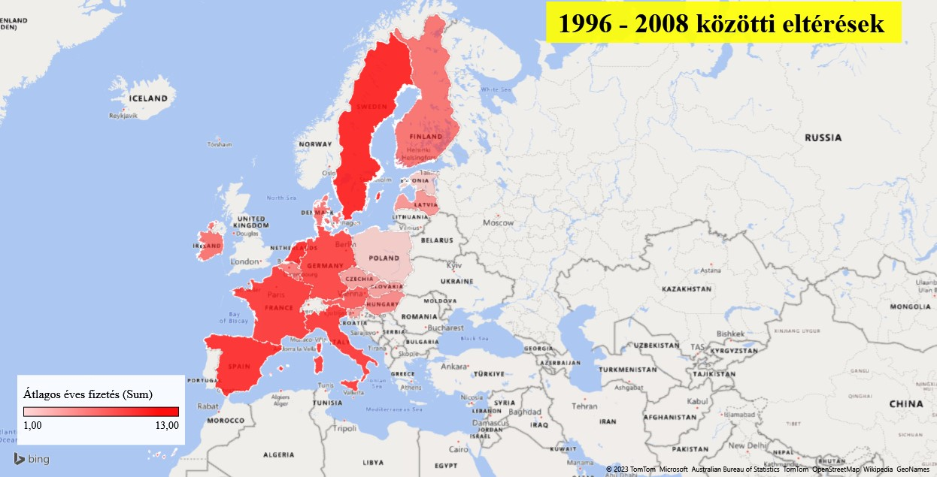
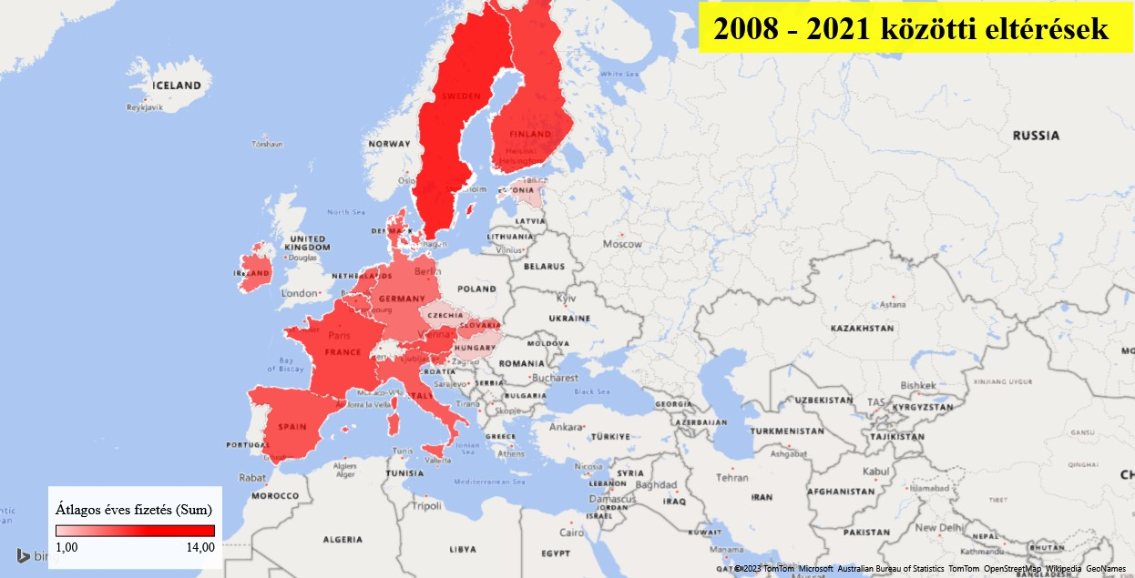

Átlagos munkaórák
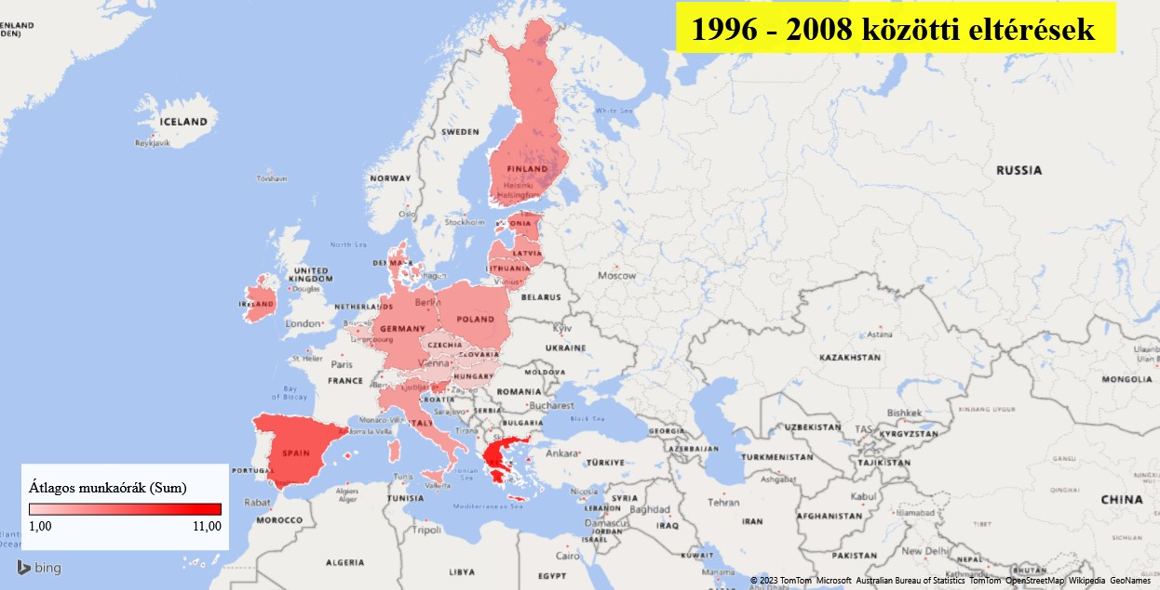
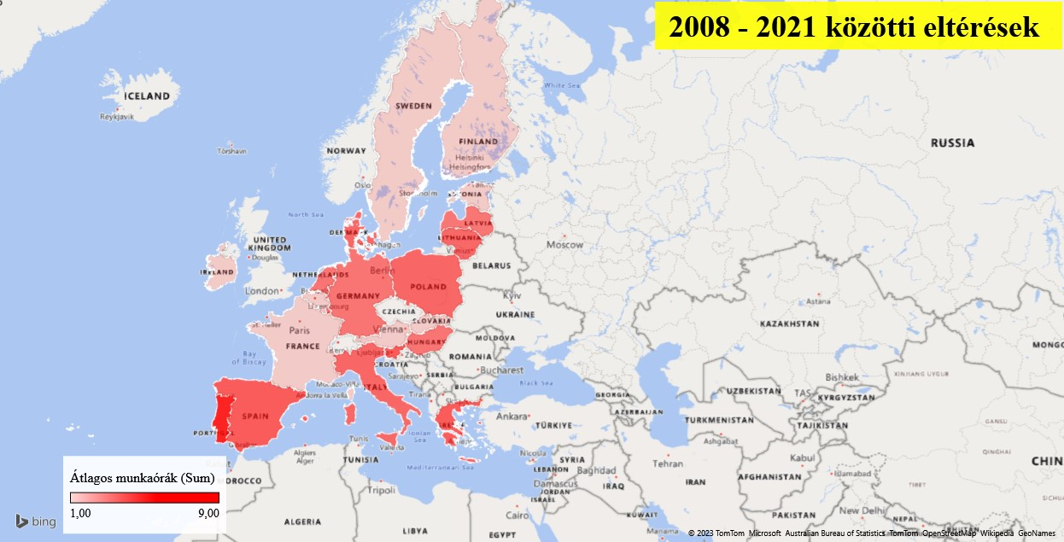

Munkanélküliségi ráta
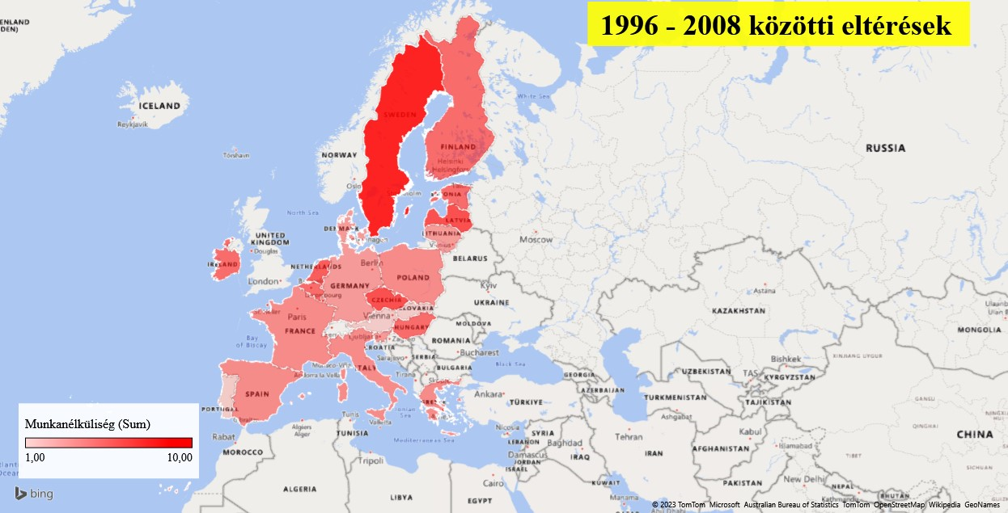
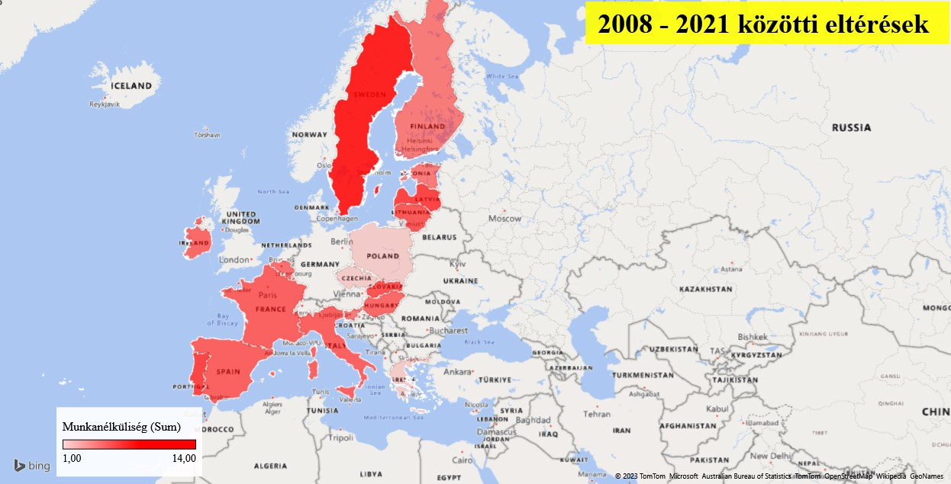

Várható átlagos élettartam
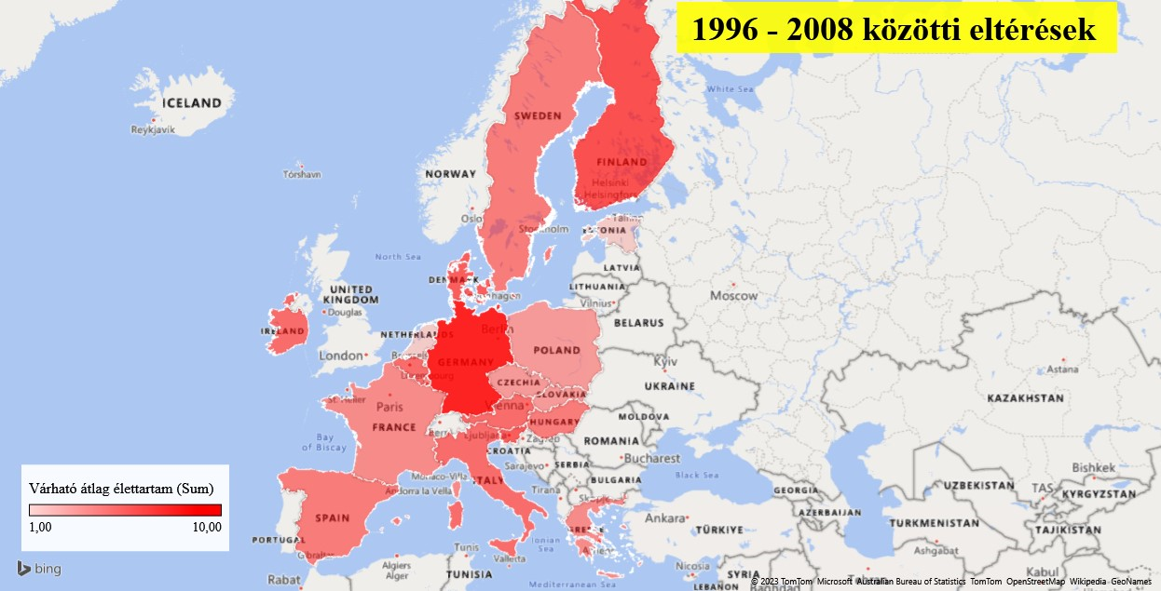
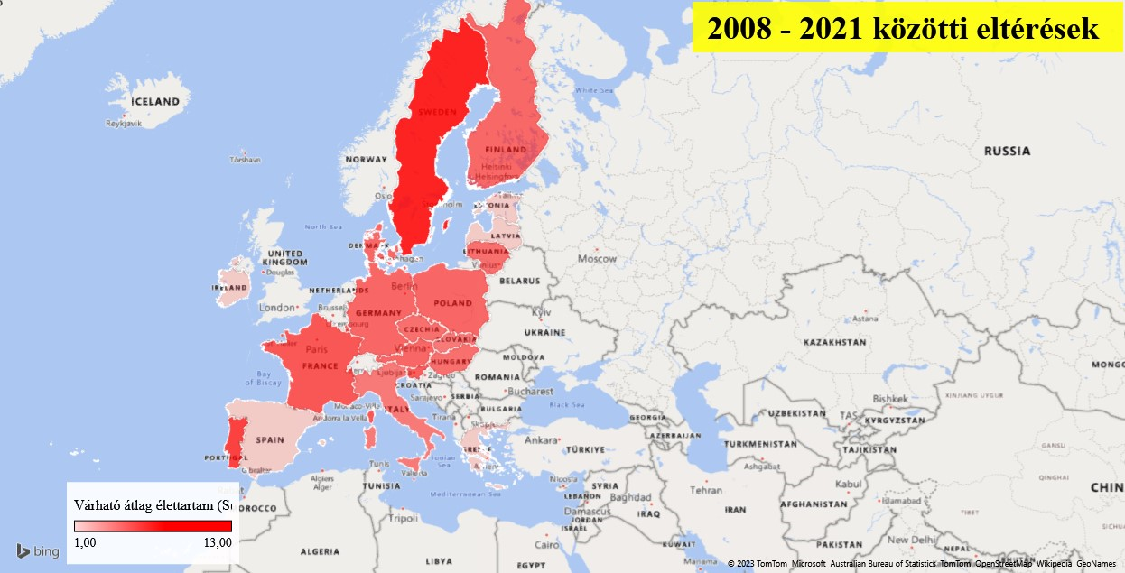

GDP/fő
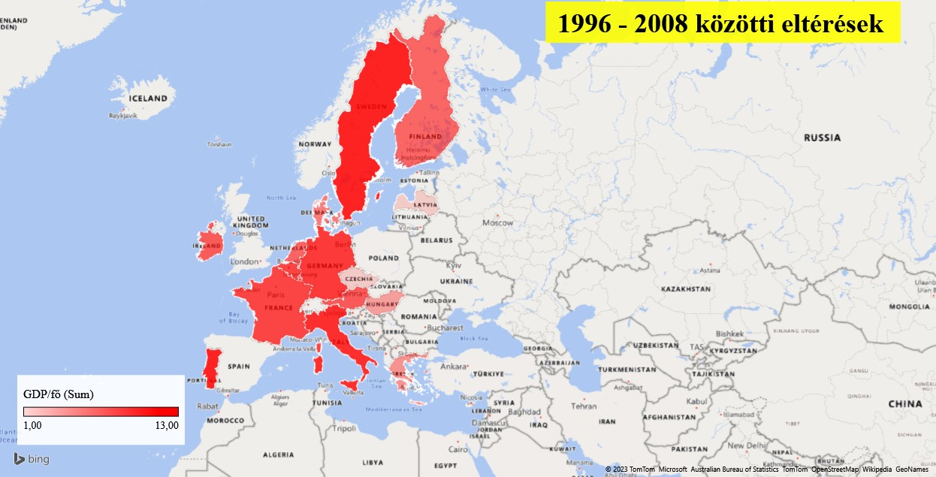
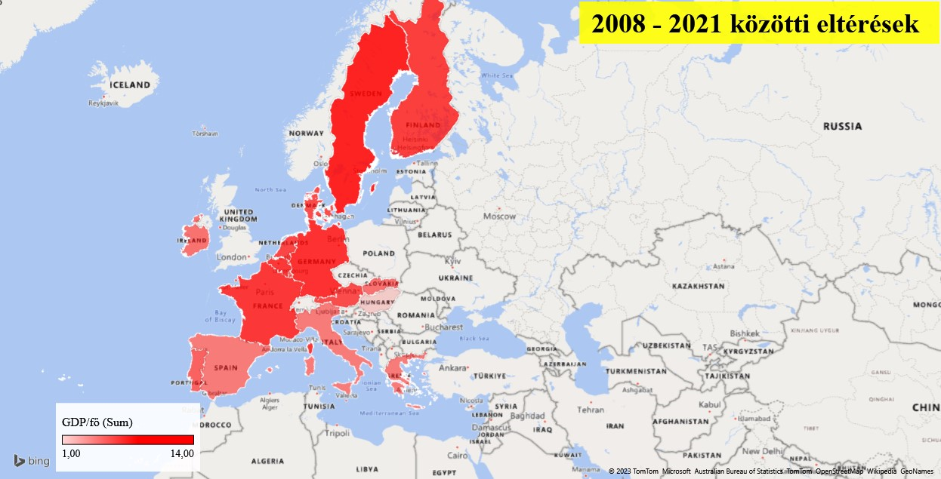

IV. számú melléklet: Térképes vizualizációk a szakirodalom alapján
1. ábra
10. századbeli térképes vizualizáció
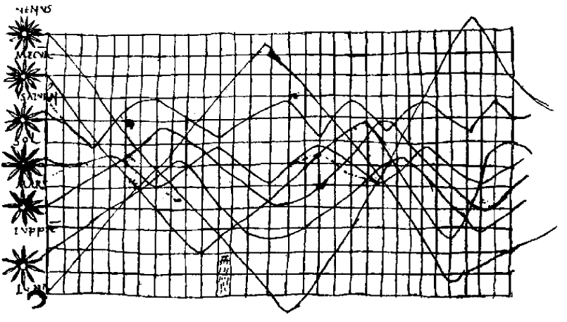
Forrás: Handbook of Data Visualisation, 19. oldal

2. ábra
Az országonkénti populáció és adók vizualizációja körtortán (1801)
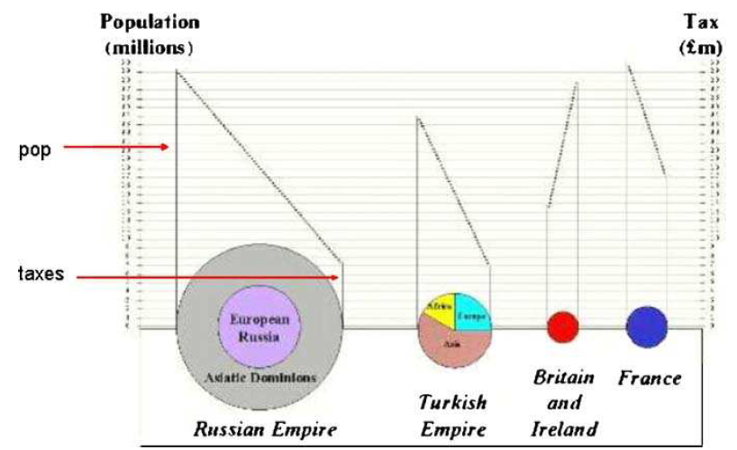
Forrás: Handbook of Data Visualisation, 24. oldal

